基于Android的手机浏览器的设计与实现

作者姓名： 赵旺
指导教师： 张君
单位名称： 计算机科学与工程学院
专业名称： 计算机科学与技术

东 北 大 学
2016年6月

Design and Implementation of Mobile Browser System Based on Android

by ZHAO Wang
Supervisor: ZHANG Jun
Northeastern University
June 2016

毕业设计（论文）任务书
毕业设计（论文）题目：
基于Android的手机浏览器的设计与实现

设计(论文)的基本内容：
该设计的任务是开发运行于Android手机平台的浏览器软件。要求浏览器具有较为完整的功能，能够实现书签收藏、网页自动缩放与手动缩放、网页浏览历史的保存与管理等基本功能。如时间允许，可进一步考虑实现浏览器访问模式的转换、用户的个性化设置，包括设置个性化主页，皮肤等功能。通过该设计，使同学掌握基于Android移动平台的软件开发能力。

毕业设计（论文）专题部分：

题目：
设计或论文专题的基本内容：

学生接受毕业设计（论文）题目日期

第1周
指导教师签字：
2016年3月8日

基于Android的手机浏览器的设计与实现

摘 要
近年来，随着移动互联网技术和3G、4G技术的发展，智能手机已经被应用到了人们生活的方方面面，并且越来越受到大众的欢迎。随着Android逐渐成为市场占有量最大的移动平台操作系统，越来越多的基于Android平台开发的应用也随之出现，而手机浏览器作为移动终端与互联网的交互入口，其重要性不言而喻。因此开发一款基于Android平台的手机浏览器非常必要，可以为用户提供方便，快捷的页面浏览体验。
本次课题的主要目的是设计与开发一款基于Android操作平台的手机浏览器，并完善从界面到算法的设计与实现。开发出的浏览器具备较为完整的功能，用户能够使用本浏览器浏览各种网页。系统能够实现前后翻页、网页缩放、手势控制、添加书签、删除书签、修改书签等书签管理功能以及网页历史记录的添加、删除和清空等基本功能，系统还为用户提供无图浏览模式、设置主页等其他个性化功能。
本文围绕手机浏览器系统的开发课题为背景，详细介绍了在Android操作系统上以Java为编程语言编写系统的过程。首先进行了相关技术简介以及系统需求分析。然后，对整个系统进行了更为深层次的解剖。描述了Android各个组件的工作方式，以及本系统中所涉及到的相关组件。最后，对本系统进行了总结，介绍了系统的特点和不足之处，指出了下一步的工作方向。

关键词：Android；Java；手机浏览器

Design and Implementation of Mobile Browser System Based on Android

Abstract
In recent years, with the development of the mobile Internet technology and 3G, 4G technology, smart mobile phones have been applied to every aspect of people's life, and more and more welcomed by the public. As the Android has gradually become the largest mobile platform operating system, more and more applications based on it were appeared. As a mobile terminal to interact with the Internet entrance, the importance of the mobile browser is self-evident. Therefore developing a mobile browser based on Android platform is very necessary. It can provide users with convenient, fast page browsing experience.
The main purpose of this project is to design and develop a mobile browser based on Android, and improve the design and implementation from the interface to the algorithm. By developing a browser with a relatively complete functionality, users can use the browser to browse various web pages. System can provide flipping around, page zooming, gesture controlling, adding bookmarks, deleting bookmarks, editing bookmarks, adding records, deleting records and emptying recording and other basic functions. Besides, the system provides users with no map browsing mode, set the home page and other personalized features.
This paper focuses on the development of the subject mobile browser system , detailing the process on the Android operating system using Java as the programming language to program system. Firstly, the instructions of relevant technologies and the requirement of the system are completely introduced. Then describes the work of all kinds of components. At last, system test and deficiencies are summarized, and next tasks are pointed out.

Keywords：Android；Java；Mobile Browser

目 录
毕业设计（论文）任务书 I
摘 要 II
Abstract III
第1章 引 言 1
1.1 课题研究的背景和来源 1
1.2 国内外研究现状 1
1.3 本文的主要内容及创新点 2
1.4 论文的章节安排 2
第2章 相关技术简介 5
2.1 Android系统架构 5
2.1.1 应用框架（Application Framework） 5
2.1.2 类库（Libraries） 5
2.2 Android应用组件 6
2.2.1 活动（Activity） 6
2.2.2 服务（Service） 7
2.2.3 广播接收器（Broadcast Receivers） 7
2.2.4 内容提供者（Content Provider） 7
2.3 Android活动组件（Intent） 7
2.4 Android系统布局（Layout） 8
2.4.1 线性布局 Linear Layout 9
2.4.2 相对布局 Relative Layout 9
2.4.3 帧布局 Frame Layout 9
2.5 SQLite数据库 9
2.6 开发所需的相关类以及APIs 10
2.6.1 TextView类 10
2.6.2 Button类 10
2.7 本章小结 10
第3章 需求分析 11
3.1 系统实现目标 11
3.2 可行性研究 11
3.2.1 技术可行性 12
3.2.2 经济可行性 12
3.2.3 操作可行性 12
3.3 系统的开发环境 12
3.3.1 Eclipse开发工具 12
3.3.2 Android开发平台 12
3.4 系统环境配置 12
3.4.1 Android SDK配置 12
3.4.2 ADT的安装和配置 13
3.5 功能性需求描述 13
3.6 非功能性需求描述 16
3.7 本章小结 17
第4章 系统设计 19
4.1 系统设计原则 19
4.2 系统功能设计 19
4.2.1 开启动画模块 20
4.2.2 网页浏览模块设计 20
4.2.3 工具栏模块设计 21
4.2.4手势控制模块设计 22
4.2.5书签及浏览历史记录模块设计 22
4.3 数据库设计 24
4.4 本章小结 25
第5章 系统实现 27
5.1 启动界面的实现 27
5.2 网页显示的实现 28
5.2.1 主界面的实现 28
5.2.2 网址输入栏的实现 28
5.2.3 网页显示的实现 31
5.2.4 菜单栏的实现 33
5.3网页手势控制的实现 35
5.4工具栏的实现 36
5.5书签和网页历史记录的实现 39
5.6本章小结 42
第6章 系统测试 43
6.1 单元测试 43
6.2 集成测试 44
6.3 系统测试 44
6.4 本章小结 46
第7章 结 论 47
7.1 本文工作总结 47
7.2 进一步展望 47
参考文献 49
致 谢 51

引 言

课题研究的背景和来源
随着科技的进步以及3G、4G技术的普及，社会已经全面进入了移动互联网时代，智能手机已经深入到了人们生活的方方面面。在庞大的智能手机世界中，Android系统相比iPhone的高价位、Windows Mobile的用户体现差、Symbian的操作复杂，具有价格易被接受、使用方便、操作简单等优点，被广泛应用^{[1]}。
Android是一种基于Linux平台的移动操作系统，具有开源、免费的特点，主要被用于移动便携设备，如手机和平板电脑等等，它由Google公司和开放手机联盟领导及开发。Android是一个较为开放的平台，也就是说，开发者在Android操作系统下开发软件时拥有了更大的空间。正是因为Android平台的开放性，可以让开发者们尽情的施展拳脚，致使丰富的应用层出不穷。而手机浏览器是一种用户在手机终端上通过通讯网络进行互联网内容浏览的移动互联网工具，其最主要的应用为网页浏览，同时也可以聚集大量的应用，为用户提供全方位的移动互联网服务^{[2]}。可以说手机浏览器是通往移动互联网的大门，只有掌握了这扇大门，信息才会滚滚而来^{[3]}。
近年来，我国移动互联网发展势头迅猛，手机浏览器战略地位凸显，众多实力雄厚的互联网企业纷纷加大在手机浏览器市场的布局，投入大量的资金和人力，以抢占手机浏览器用户。从手机浏览器市场的发展阶段来看，中国手机浏览器市场仍处于市场探索初期，手机浏览器厂商通常采用面向用户免费的策略来抢占用户市场。虽然手机浏览器已经成为炙手可热的话题，但手机自带浏览器仍占据一半的移动互联网用户市场。用户下载安装的手机浏览器，仍然有很大的空间。
所以，本次课题的目标是开发出一款简单实用的手机浏览器，方便用户上网浏览网站。

国内外研究现状
浏览器是用来显示网页服务器或档案系统内的文件，并让用户与这些文件互
动的一种软件。常见的浏览器包括微软的Internet Explorer，Mozilla 的Firefox，
Apple 的Safari，Opera 公司的Opera 等。但很少有公司从头到尾开发一款浏览器，一般是基于某浏览器排版核心而开发出来的。
常见的浏览器核心有Gecko，它是用C++编写的开源浏览器核心，Firefox 则是基于此核心。Webkit，开源浏览器核心，以此做核心的浏览器有Safari，Chrome。 Presto是由Opera Software 开发的浏览器排版引擎，使用它的浏览器有 Opera，任天堂的DS等。
由于移动互联网的发展，以及硬件技术的发展，使得智能手机的成本越来越低，移动互联网已经和人们生活密不可分。在此基础上，智能手机上的应用程序
也越来越多，浏览器当之无愧的成为用户接入互联网最重要的程序。与 PC 中 IE”一家独大”的局面不同，手机浏览器更多反映了”群雄争霸”的局面。面对移动互联网带来的机遇，许多公司纷纷着手开发手机浏览器。目前国内市场已经出现了多款手机浏览器，如UC、Opera Mini、空中Opera、航海家、QQ、MP、Gorilla 等。
手机浏览器的核心依然是PC浏览器的核心的移植，但是会受到更多的限制，与桌面 PC 浏览器不同，手机浏览器受到硬件限制颇多，所以浏览速度，下载速度方面就成为考察手机浏览器的重要标准。
Webkit 是由KHTML发展而来，Webkit 的引擎包含排版引擎 WebCore 和JSCore引擎，分别来自于KHTML和KJS。正因为 Webkit 拥有清晰的源码机构，极快的渲染速度，所以当年苹果在比较了Gecko 和KHTML后，选择了KHTML，并将KHTML发扬光大，推出了装备KHTML改进型Webkit引擎的浏览器 Safari。
2008 年9月2日，谷歌公司发布的第一个版本Google Chrome就采用了 Webkit引擎，同样由谷歌发布的Android 操作系统原生浏览器核心也是基于 Webkit内核，相比 IE 手机浏览器，加载网页的速度快了近一倍。

本文的主要内容及创新点
本文在分析介绍了Android、Java、Eclipse相关的组件的基础上，基于手机浏览器系统的需求特点，介绍了本系统所涉及到的相关技术，并且实现了Android手机浏览器系统的基本功能。
本系统的创新点主要有两点：
- 为了提供给用户更好的浏览体验，系统默认设置使用缓存。
- 为了系统有更快的网页加载速度，系统设置在加载页面时阻塞图片下载，当页面加载完成后再加载图片，极大地提高了网页加载速度。

论文的章节安排
本论文各章的内容组织如下：
第1章介绍了课题研究的背景和来源以及国内外研究现状；
第2章介绍了本系统所涉及到的相关技术，如Android的系统架构等；
第3章分析了系统的开发环境，并且根据实际情况补充了部分需求，同时还提出了非功能性需求；
第4章对系统总体设计以及各个模块的设计都进行了介绍；
第5章主要介绍了系统当中各个部分的具体功能的实现；
第6章介绍了软件测试的情况，此测试主要分为单元测试、集成测试和系统测试三部分，并对出现的错误进行了分析解决；
第7章结论部分是对整个论文工作的总结以及下一步工作的展望，指出工作中不足的地方，同时指明了下一步的研究方向。

相关技术简介

Android系统架构
Android是基于Linux内核的移动设备的一组软件集合^{[4]}，如图2.1所示。
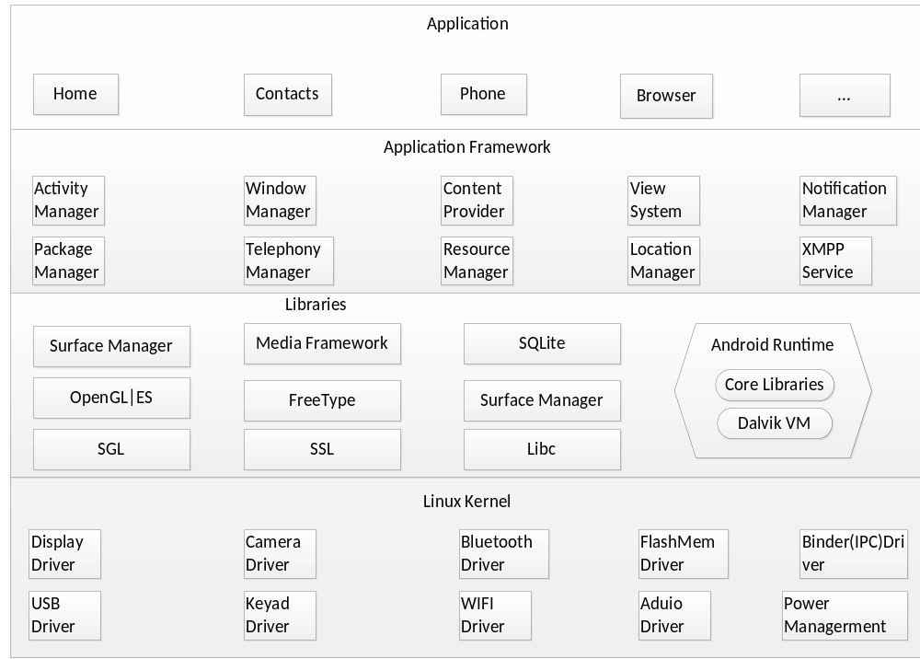图2.1 Android系统架构图
Android的系统架构和其操作系统一样，采用了分层的架构。从架构图看，Android分为四个层，从高层到低层分别是应用程序层、应用程序框架层、系统运行库层和Linux核心层。

应用框架（Application Framework）
应用程序的开发者可以使用应用程序框架层的API实现自己的程序。同时，这些应用可以访问所有的应用框架APIs。应用架构的设计是为了简化组件的重复利用。在安全限制允许下，所有应用所发布的组件都是可以被其他应用调用的。一个基本的Android应用程序可以利用应用程序框架中的以下5个部分^{[6]}。 Activity(活动)、Broadcast Intent Receiver(广播意图接收者)、Service(服务)、Content Provider(内容提供者)、Intent and Intent Filter(意图和意图过滤器)。

类库（Libraries）
Android 包含一些C/C++库，这些库能被Android系统中不同的组件使用。它们通过Android 应用程序框架为开发者提供服务。这些功能通过Android的应用程序框架提供给开发者。其核心库包含^{[7]}：SurfaceManager显示系统管理库，负责把2D或3D内容显示到屏幕；Media Framework媒体库，负责支持图像，支持多种视频和音频的录制和回放；SQLite数据库引擎、OpenGL ES图形引擎、FreeType位图和矢量字体渲染引擎、Webkit浏览器引擎、SGL基本的2D图形引擎、SSL安全套接字层引擎、Libc库以及Android Dalvik虚拟机运行库。

Android应用组件
Android有四大基本应用组件^{[8]}，在系统开发中占据着绝对重要的地位，是Android系统开发的基石。这四种构造块如下：Activity(活动)、Broadcast Receiver(广播接收器)、Service(服务)、Content Provider(内容提供者)。
但是，并不是每一个Android应用程序都需要这四种构造块，这不是必须的，某些时候，只需要这四种中的几种组合成我们的应用。

活动（Activity）
Activity是Android应用中负责与用户交互的组件。而活动在一个程序中并不是一直处于运行状态^{[9]}，它的生命周期如图2.2所示。

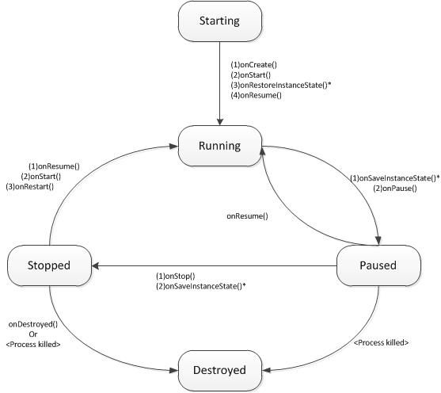
图2.2 Activity生命周期
应用程序中，一个Activity通常就是一个单独的屏幕，它上面可以显示一些控件也可以监听并处理用户的事件做出响应^{[10]}。Activity之间通过Intent进行通信。每个活动都是Activity基类的一个实现，也就是都继承了Activity父类。在实现 Activity 类的时候，通过覆盖(override)这些方法即可在你需要处理的时候来调用。 Activity为Android应用提供里可视化用户界面，如果该Android应用需要多个用户界面，那么这个Android应用将会包含多个Activity，多个Activity组成Activity栈。当前活动的Activity位于栈顶^{[11]}。

服务（Service）
Service没有可视的用户接口^{[12]}，它可以在和多场合的应用中使用，比如播放多媒体的时候用户启动了其他Activity这个时候程序要在后台继续播放，总而言之，Service就是运行在后台的。
Service和其他的应用组件一样，运行在进程的主线程中。也就是说，Service不会妨碍其他组件或者是用户接口，如果service需要很多耗时或者阻塞的操作时，它会创建一个新的线程以运行该任务。

广播接收器（Broadcast Receivers）
BroadcastReceiver也就是“广播接收者”的意思，顾名思义，它就是用来接收来自系统和应用中的广播。Broadcase Receiver是不执行任务也不显示用户界面的，只是接受广播并对广播作出反应。大部分的广播通知是由系统产生的，例如改变时区，电池电量低，用户选择了一幅图片或者用户改变了语言首选项。应用程序同样也可以发送广播通知，例如通知其他应用程序某些数据已经被下载到设备上可以使用。所有的接收器都是从BroadcastReceiver基类继承来的。

内容提供者（Content Provider）
对于Android而言，各部分组件相互独立，因此需要内容提供者提供特定的数据供其他应用使用。应用程序可以通过Content Provider访问其它应用程序的一些私有数据，其数据存放在文件系统、SQLite^{[13]}数据库或其他可以使用的形式中。 一个Content Provider类实现了一组标准的方法，从而能够让其它的应用保存或读取此Content Provider处理的各种数据类型。

Android活动组件（Intent）
Intent是各个组建之间的桥梁，译为“意图”，即可以在Intent中指定程序要执行的动作，以及程序执行到该动作时所需要的资料。之后需要调用startActivity()，以执行该程序。
Android中的Intent机制来协助应用之间的相互交流，Intent负责将其中一次操作的动作、动作设计数据或是附加数据进行一定的描述，而后，Android就会根据此描述，负责找到所对应的组件，将Intent传递给调用的组件，并完成相关的调用。
理解Intent 的关键之一是理解清楚Intent 的两种基本用法^{[14]}：一种是显式的 Intent ，即在构造 Intent 对象时就指定接收者；另一种是隐式的 Intent，即Intent的发送者在构造 Intent 对象时，并不知道也不关心接收者是谁。另外Intent除了发送外，还可用于广播。

Android系统布局（Layout）
在Android的系统中，可视化的控件是从android.view.View类继承而来。控件的创建方式通常有两种，一种是在xml布局文件中配置控件的各种属性，然后在程序中加载要使用的控件；另一种是在程序中直接设置控件属性，并加载控件。为了适应各种应用界面的需要，Android 提供了五种布局格式^{[15]}，包括线性布局(LinearLayout)、相对布局(RelativeLayout)、框架布局(FrameLayout)、绝对布局(AbsoluteLayout)和表格布局(TableLayout)。本系统中只涉及到线性布局和相对布局，因此本文将只介绍上述两种布局。
首先介绍一些常用的公共属性：
(1) layout_width：设置宽度
其中fill_parent: 宽度和父元素相同，wrap_content: 宽度随本身的内容所调整，或者直接写入px值来设置宽。
(2) layout_height：设置高度
fill_parent: 高度和父元素相同，wrap_content: 高度随本身的内容所调整，或者直接写入px值来设置高度
(3) background：设置背景图
(4) padding：设置边距
可以具体设置paddingBottom，paddingLeft，paddingRight，paddingTop来设定不同的px值
(5) layout_gravity：Container组件的对齐方式
组件在layout里面的对齐方式。
(6) layout_weight：重要度
默认为0(最高)，数值越大，优先级越低。参考下面的Linear Layout例子。要让layout_weight生效，需要父层或父父层的相应layout_width/layout_height = "fill_parent"，否则wrap_content会压缩到最小足够空间。

线性布局 Linear Layout
LinearLayout中的子视图只能以单个方向排列^{[16]}，要么是水平，要么是垂直。
常用属性：
(1) orientation:容器内元素的排列方式。分为两种，vertical，是子元素会垂直排列，horizontal，子元素会水平排列。在代码里通过setOrientation()进行排列的改变，值分别为HORIZONTAL或者VERTICAL。
(2) baselineAligned：这个属性默认值为true，代表在同一方向的组件都基于第一个组件对齐。当不需要这效果时，可以将baselineAligned设置为false即可。

相对布局 Relative Layout
这个布局比较易懂，但组件间容易存在依赖关系。当定好第一个子控件的位置时，其余控件将按照相对于第一个控件的位置进行排布。

帧布局 Frame Layout
帧布局是将视图层叠起来显示的布局，使用<Framelayout>标签进行配置。布局中的视图按照书写的先后顺序排列，先加入的显示在底层，后加入的显示在顶层。每一个视图都可以针对布局容器设置摆放位置。

SQLite数据库
SQLite是一款轻量型的数据库^{[17]}，是遵循ACID的关联式数据库管理系统。它的设计目标是嵌入式的，而且目前已经在很多嵌入式产品中使用了它，占用资源非常的低，在嵌入式设备中，可能只需要几百K的内存就足够了。它支持Windows/Linux/Unix等主流的操作系统，同时能够跟很多程序语言相结合，还有ODBC接口，同样比起Mysql、PostgreSQL这两款世界著名的数据库管理系统来讲，它的处理速度更快。
它有以下优点：
- 事务处理是原子的、一致的、独立的、持久的(ACID)。
- 零配置，即不需要设置和管理。
- 实现了大部分SQL92标准。
- 支持数据库文件大小至2TB，支持G级别的串和二进制大对象。
- 代码量小。
- API简单、易用。
- 数据库文件在机器间可自由共享。

开发所需的相关类以及APIs

TextView类
TextView是用于显示字符串的组件，对于用户来说就是屏幕中一块用于显 示文本的区域。可以在XML布局文件中声明及设置TextView，也可以通过成员方法在代码中动态设置。

Button类
Button继承了TextView。它的功能就是提供一个按钮，这个按钮可以供用户点击，当用户对按钮进行操作的时候，触发相应事件，如点击，触摸。
还有一个是ImageButton，它继承自Button，可以在ImageButton中显示一个图片展示给用户看，并且对其Text属性设置值的时候是无效的，其它功能与Button一样。

本章小结
本章首先介绍了Android应用的四大基本组件活动(Activity)、服务(Service)、广播接收者(Broadcast Receiver)以及内容提供者(Content Provider)。之后又对Android的intent进行了介绍，因为intent是各个组件之间的桥梁，将各个组件连接在一起。在本章最后还对本系统中所涉及的几种布局以及SQLite数据库进行了介绍。
通过本章，可以了解到Android系统是一个易于操作并给开发者提供很多插件的操作系统。

需求分析
在软件开发的过程中，需求分析是十分重要的一个部分^{[18]}，指的是在建立一个新的或改变一个现存的电脑系统时描写新系统的目的、范围、定义和功能时所要做的所有的工作。
首先开发者必须要清楚用户真正的需求，这样就保证了后续软件开发的可靠性和有效性。在这个过程中，系统分析员和软件工程师确定顾客的需要。也就是说开发者最大可能的逼近用户的要求。开发者通过用户的需求确定最后软件所包含的功能，确定系统最后应该实现怎样的目标，同时也作为整个系统的设计、实现以及测试的最主要依据。
只有当拥有相对全面的需求分析的时候，本浏览器系统才会更加完整，同时好的需求分析更会为本系统顺利的开发奠定基础。

系统实现目标
本系统是一个基于Android操作系统的手机浏览器软件，主要功能是方便人们日常浏览网页，让人们更加方便快捷的获取到网上的各类信息。因此系统需要在Android手机上正常运行，而且操作简单易懂，页面美观、简洁。首先要确定用户需求。
为保证本手机浏览器系统的完整性并使其具有更强的实用性，从功能上分为以下五个部分：
(1) 启动界面：包括系统标志、标语，利用帧动画实现动态开启软件动画。
(2) 网页显示：手机浏览器的主体功能，利用手机网络读取并显示网页内容。
(3) 网页缩放与手势控制：可以对网页在手机屏幕上的显示界面进行放大或缩小操作，并且识别手势，包括向上滑动到顶部显示网址栏，向下滑动隐藏网址栏。
(4) 书签和历史记录管理：对用户喜欢的网页添加书签，对书签有修改、删除、查看的功能，点击书签能加载到书签的页面；对网页浏览历史的记录，对网页历史记录有删除单个历史记录、清空历史记录、查看的功能，点击历史记录能加载到历史记录的页面。
(5) 工具栏：用户可以设置自己喜爱的主页、清除缓存、设置无图模式浏览网页、设置JavaScript的使用、查看帮助页面以及退出系统。

可行性研究
该阶段通过对系统总目标的初步调研与分析，提出可行性方案并进行论证。在此，主要从技术可行性、经济可行性和操作可行性三方面进行分析。

技术可行性
本系统实现依靠基于Android系统的开发技术，使用的是Java为主的开发语言进行开发。从技术上来看，Java语言已被大多数同学掌握，几乎不用重复学习就能着手于Android的开发。所以，从技术上看是可行的。

经济可行性
本系统的设计与实现均采用免费的开发环境和开源项目，没有任何的成本。将来也不会用于商业用途。因此，从经济上是可行的。

操作可行性
本系统的开发与实现均采用主流的Android软件开发风格，并使用Android的原生组件进行开发，界面友好、操作简单、组件布局具有诱导性，用户使用起来非常方便。

系统的开发环境

Eclipse开发工具
Eclipse是一个基于Java开放源代码的研发平台。尽管 Eclipse 是使用Java语言开发的，但它的用途并不限于Java语言；例如，支持诸如C/C++、COBOL、PHP、Android等编程语言的插件已经可用，或预计将会推出。Eclipse 框架还可用来作为与软件开发无关的其他应用程序类型的基础，比如内容管理系统。

Android开发平台
2007年，Google公司发布了基于Linux平台的开源移动手机平台，也就是Android操作系统。Android是移动设备的一组软件集合，它的一大优势在于其开放性和免费的服务，Android是一个对第三方软件完全开放的平台，开发者在为其开发程序时拥有更大的自由度，和iphone的封闭性完全相反，所以Android获得了更好产商的支持。

系统环境配置
开发环境：Win7旗舰版
运行环境：Android 4.x手机端

Android SDK配置
SDK是software development kit的缩写^{[19]}，译为软件开发工具包。被软件开发工程师用于为特定的软件包、软件框架、硬件平台、操作系统等建立应用软件的开发工具的集合。Android SDK是Android专属的软件开发包，以Java作为编程语言。

ADT的安装和配置
Eclipse ADT是Eclipse平台下用来开发Android应用程序的插件。也就是当需要在Eclipse当中调用有关Android的插件时，就需要用到ADT(Android Development Tools)。
在Eclipse编译IDE环境中，需安装ADT(Android Developer Tools)Plug-in,这是Android在Eclipse上的开发工具。
目前Android开发所用的开发工具主要有Android Studio 、intellij idea、Eclipse，在Eclipse编译IDE环境中，安装ADT，为Android开发提供开发工具的升级或者变更，简单理解为在Eclipse下开发工具的升级下载工具。

功能性需求描述
在面向对象的系统分析中，获取功能需求的最常用技术就是用例建模技术。它能够直观地面向客户展示系统的功能，方便技术人员获取需求。在项目开发的前期，它帮助开发人员理解系统的需求而不考虑具体的实现方法。用例模型由参与者和用例组成。参与者是与系统进行交互的外部实体。本系统的用例图如图3.2所示。对于用例分析来说，只有用例图和用例分析相结合才能表示系统的需求，相关的用例描述如下：
(1) 启动模块
用例标识：1.0 参与者：用户
简要说明：此用例中用户点击浏览器图标，显示浏览器的启动动画，运行2秒后跳转到主界面。
(2) 网页模块
用例标识：2.0 参与者：用户、Internet
简要说明：此用例中用户可以浏览指定网页界面或者浏览搜索内容。
(3) 网址输入栏
用例标识：2.1 参与者：用户
简要说明：此用例中用户可以在网址输入栏中输入网址或者想要搜索的内容。
(4) 向前向后翻页
用例标识：2.2 参与者：用户
简要说明：此用例中用户可以在向前翻页按钮、向后翻页按钮可用的状态下，点击按钮，进行向前翻页或者向后翻页。
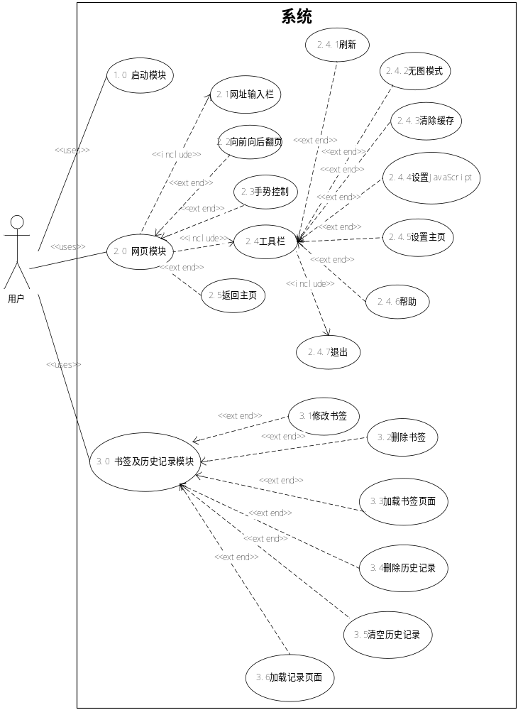
图3.2 系统用例图
(5) 手势控制
用例标识：2.3 参与者：用户
简要说明：此用例中用户可以控制手势的效果，包括通过手势上下滑动网页，实现网址输入栏的弹出和隐藏，以及放大缩小网页。
(6) 工具栏
用例标识：2.4 参与者：用户
简要说明：此用例中用户点击工具栏按钮时，可以弹出工具栏窗口。
(7) 刷新
用例标识：2.4.1 参与者：用户
简要说明：此用例中用户点击刷新按钮，刷新页面。
(8) 无图模式
用例标识：2.4.2 参与者：用户
简要说明：此用例中用户点击无图模式按钮，将页面浏览模式设置为无图模式。
(9) 清除缓存
用例标识：2.4.3 参与者：用户
简要说明：此用例中用户点击清除缓存按钮，可以清除浏览器的缓存。
(10) 设置JavaScript
用例标识：2.4.4 参与者：用户
简要说明：此用例中用户点击设置JavaScript按钮，可以设置浏览网页时是否使用JavaScript
(11) 设置主页
用例标识：2.4.5 参与者：用户
简要说明：此用例中用户点击此按钮时，可以通过弹出的窗口设置浏览器的主页。
(12) 帮助
用例标识：2.4.6 参与者：用户
简要说明：此用例中用户点击此按钮时，会跳转到帮助页面。
(13) 退出
用例标识：2.4.7 参与者：用户
简要说明：此用例中用户点击此按钮时，可以退出系统。
(14) 返回主页
用例标识：2.5 参与者：用户
简要说明：此用例中用户点击此按钮时，可以跳转到用户设置的主页。
(15) 书签及历史记录模块
用例标识：3.0 参与者：用户
简要说明：此用例中用户可以对书签、网页历史记录进行管理。
(16) 修改书签
用例标识：3.1 参与者：用户
简要说明：此用例中用户可以修改书签
(17) 删除书签
用例标识：3.2 参与者：用户
简要说明：此用例中用户可以对书签进行删除。
(18) 加载书签页面
用例标识：3.3 参与者：用户
简要说明：此用例中用户可以通过点击书签条目，加载书签页面。
(19) 删除历史记录
用例标识：3.4 参与者：用户
简要说明：此用例中用户可以删除单个网页历史记录。
(20) 清空历史记录
用例标识：3.5 参与者：用户
简要说明：此用例中用户可以清空所有的网页历史记录。
(21) 加载历史记录页面
用例标识：3.6 参与者：用户
简要说明：此用例中用户可以通过点击网页历史记录条目，加载指定的历史记录页面。

非功能性需求描述
非功能性需求分析是指软件产品为满足用户业务需求而必须具有且除功能需求以外的特性。系统的非功能性需求常常被忽视掉，因为它很难像功能性需求分析一样可以进行量化或用某种指标进行衡量，但是非功能性需求分析却在很大程度上影响着系统的各项功能。
下面列出本系统的非功能性需求：
(1) 性能需求。要求用户在使用本软件的过程中，软件反应灵敏，对用户的操作在较短的时间内做出反应。
(2) 易用性。易用性的三原则就是易见，易学和易用。因此在本浏览器系统中，做到将各种功能操作放在明处，使得用户可以很容易找到本系统所提供的各种操作；同时用户再有不会操作的情况下，可是使用帮助按钮，学习本系统的操作方法，非常简单、易懂。
(3) 可移植性。此系统所形成的apk文件可在所有Android2.3-4.x系统版本中进行安装，并且用户都可以正常的进行使用。

本章小结
本章首先介绍了系统的实现目标、运行环境和开发环境。然后分析了系统的功能性需求，并对需求进行了补充，同时还提出了本系统的非功能性需求。从而对系统的整体需求有了完整的了解。
由本章可知，需求分析为软件的设计提供了清晰明确的思路，也为软件提供了至关重要的开发依据

系统设计

系统设计原则
(1) 合理性原则。在系统设计时候，开发者应该充分考虑系统的容量及功能的扩充，方便系统扩容及平滑升级。系统对运行环境(硬件设备、软件操作系统等)具有较好的适应性，不依赖于某一特定型号计算机设备和固定版本的操作系统软件。同时还应该保证本系统不存在逻辑性问题^{[20]}。
(2) 规范性原则。从软件周期上来考虑，软件维护阶段在软件生命周期或生存期中占较大比重，有的可达软件生存周期的50-70%。所以需要软件在设计的过程中积极遵循各种规范，保证后期维护和开发人员能够快速理解系统。
(3) 应用简洁性原则。Android的应用最关键的一点就是让用户的生活更加的简便。这正是因为Android应用的简洁性，使得人们在使用Android应用的时候，能够直观地了解应用功能和使用方法。

系统功能设计
根据系统的功能需求确定系统的功能，主要分为以下几个模块：开启动画模块、网页浏览模块、工具栏模块、书签和历史记录管理模块，如图4.1所示。
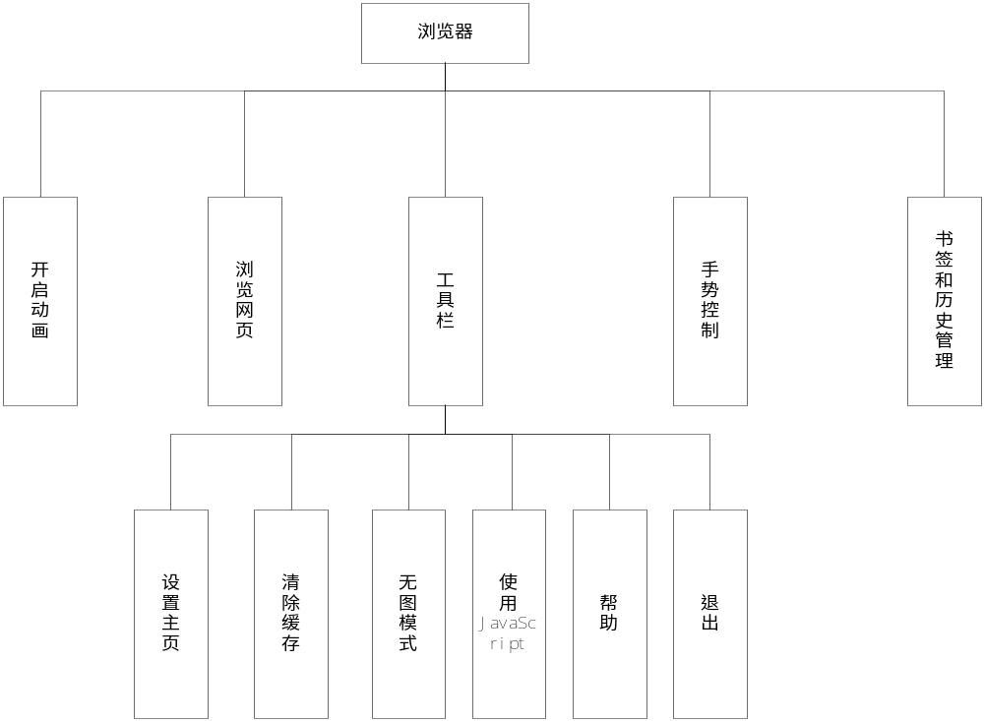
图4.1 系统功能模块图

开启动画模块
本模块的功能主要是在启动软件时展现一个动态的启动画面。在启动界面中显示浏览器的名称、标语、生命文字等信息，并且利用帧动画实现一个动态画面，启动界面运行两秒后跳转到浏览器的主界面。启动界面设计如图4.2所示。
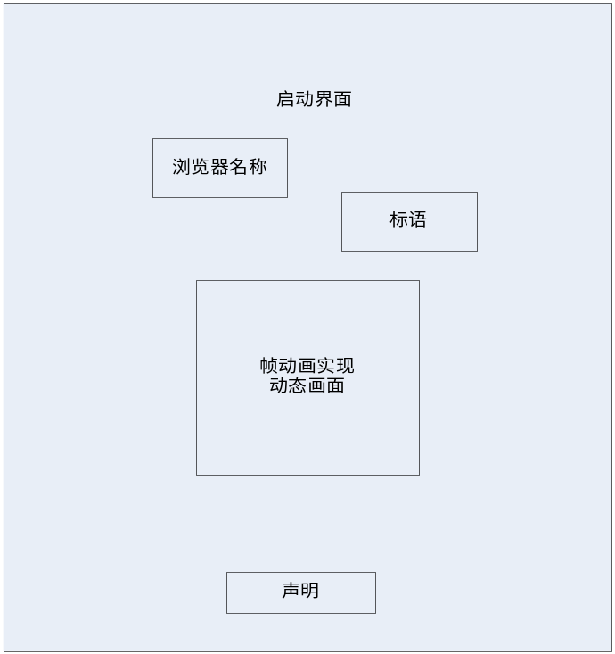
图4.2 启动界面的设计图

4.2.2 网页浏览模块设计
网页浏览模块是本系统最重要的设计模块。本模块实现输入网址或内容的识别和网页的显示，是网页浏览器最基本的功能。
浏览器主界面由网址输入栏、页面显示区、底部菜单栏三部分构成。如图4.3所示。
用户在网址输入栏中可以输入网址和搜索内容。由于用户平时浏览网页输入网址时没有加网络前缀的习惯，系统将首先检测用户输入的内容有没有网络前缀，如果没有则默认加上网络前缀，然后再对用户输入的内容进行合法性判断，如果内容合法，网址输入栏右侧的取消按钮就会变成进入按钮，点击进入按钮就可以加载页面。同时为了减少用户的操作，系统为网址输入栏添加了更加便捷的操作，当输入网址时会为用户提供自动补全网址的功能；系统还为其添加了手势操作，当单击网址输入栏时，默认选中所有网址，这样方便用户再次进行输入；当长按网址输入栏时，则提供全选、选择、复制、剪切、粘贴等文本操作功能。
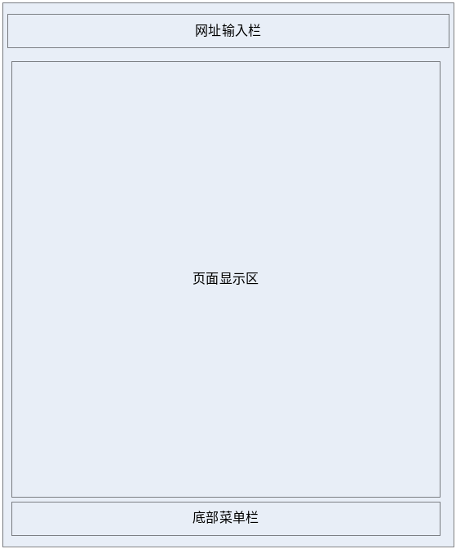
图4.3浏览网页界面设计图
页面显示区是主界面中显示网页的区域。在页面显示区中会显示用户输入的网页，同时为了方便用户的使用，本系统设计成如果找不到页面，则自动调用百度搜索。在加载页面时，显示进度条，使其功能更加人性化；当加载完成页面时，自动隐藏进度条和网址输入栏，这样使页面更加简洁。并且在网页显示区也添加了手势监听，当滑动到页面时显示地址输入栏，当滑动到页面其他部分，隐藏网址输入栏。并且提供页面缩放功能。
底部菜单栏提供一些简单的工具。有向前翻页、向后翻页、工具栏、返回主页等功能。当用户使用向前翻页功能时，当前面有网页历史时就会跳转到前一个页面；当用户使用向后翻页功能时，当后面有网页历史时就会跳转到后一个页面；当用户使用工具栏功能时，就会弹出工具栏窗口；当用户使用返回主页按钮时，页面就会跳转到用户自己设置的主页。

4.2.3 工具栏模块设计
本模块是为了方便用户的操作而设计的一些功能。在本模块中为用户提供了刷新页面、书签/历史、无图模式、退出、清除缓存、使用JavaScript、设置主页、帮助、关于等功能。其中常用功能如图4.4所示，其他功能设计与常用功能类似，在这里就不一一赘述了。
当用户使用刷新页面功能时，会刷新当前页面；当使用书签/历史功能时，会跳转到书签和历史记录管理界面；当使用无图模式时，会将当前网页浏览模式设置成无图，即不加载图片；当使用退出功能时，会退出系统；当使用清除缓存功能时，会清除系统在加载页面时产生的缓存；当使用JavaScript功能时，会网页浏览使用JavaScript；当使用设置主页功能时，用户可以将自己喜爱的网站设置成主页；当使用帮助功能时，会为用户提供一些使用本系统时需要的帮助；当使用关于功能时，会为用户介绍本系统。
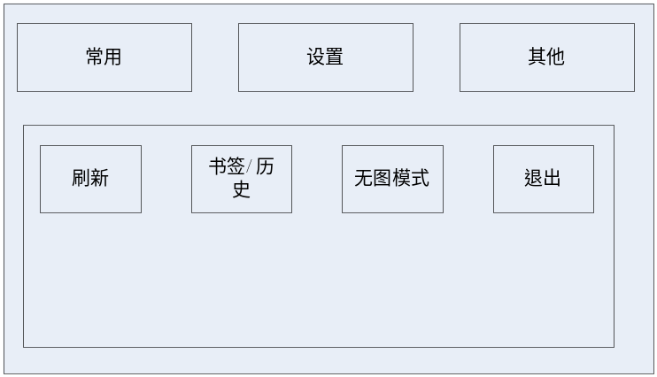
图4.4工具栏界面设计图

4.2.4手势控制模块设计
为了方便用户浏览网页，系统还为网页设计添加了手势控制的功能。由于系统加载完网页时，自动隐藏顶部网址输入栏，使页面更加简洁、美观。用户单指滑动到网页顶部时，自动显示网址输入栏，方便用户再次进行输入；用户滑动到页面其他部分时，再次隐藏网址输入栏；系统还设计了手势翻页控制，当用户单指向左滑动页面时，如果当前页面前面还有网页，则向前翻页，如果当前页面前面没有网页，则提示当前网页是最前一页，不能继续向前翻页；当用户单指向右滑动页面时，如果当前页面后面还有网页，则向后翻页，如果当前页面后面没有网页，则提示当前网页是最后一页，不能继续向后翻页；由于系统加载的网页是自适应的，有的时候加载的网页过大，导致文字过小无法看清页面。针对这种情况，系统还为其提供了放大、缩小功能。当用户双指同时向外侧滑动时，页面放大；当用户双指同时向内侧滑动时，页面缩小。

4.2.5书签及浏览历史记录模块设计
书签及浏览历史记录设计是浏览器必须具备的功能。本系统将书签和网页历史记录设计在同一个界面中，通过使用布局将书签和网页历史记录设计成一个显示，一个隐藏。当点击书签时，书签界面显示，网页历史记录界面隐藏；当点击网页历史记录页面时，网页历史记录界面显示，书签界面隐藏。如图4.5所示。
用户喜欢或者想要保存某个网站时，就可以将其添加为书签。在本系统中设计添加书签的按钮在网址输入栏的左边一个星形的图标，当点击图标时，系统会将当前页面添加为书签，如果在数据库中已经有此书签，则系统会提示已经有此书签，不能再将其加为书签了。点击工具栏中的书签/历史按钮，就可以查看书签，默认显示所有的书签，书签中显示网页的名称和网址。同时可以对书签进行管理。当长按书签条目时会跳出选项，用户可以根据需要对书签进行修改或者删除。用户点击书签条目时，会跳转到书签页面。如图4.6所示。

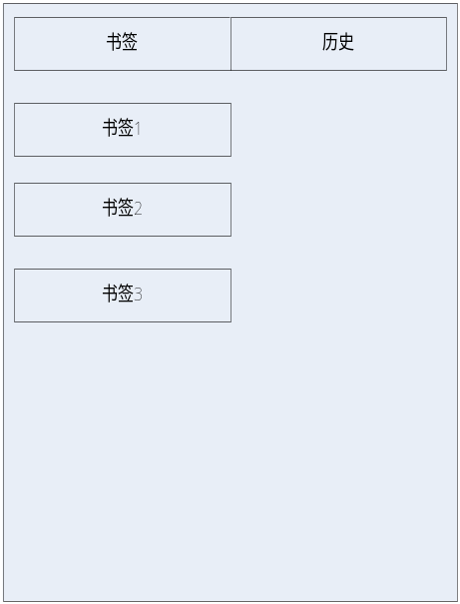
图4.5书签及历史记录页面设计图
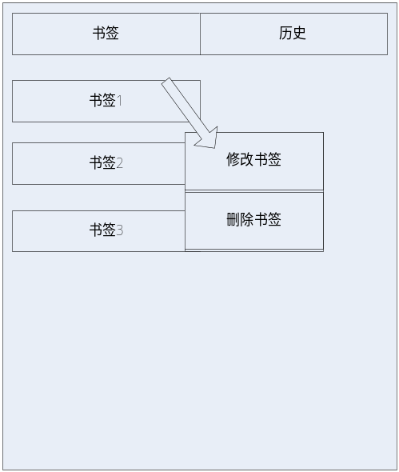
图4.6书签管理界面设计图
当用户加载完成一个网页后，本系统就会为网页历史记录添加一个条目，并且保存到数据库中。点击工具栏中的书签/历史按钮，就可以查看网页历史记录，默认显示所有的网页历史，网页历史记录显示网页的名称和网址。当用户长按网页历史记录条目时，用户可以根据需要对单个网页历史记录进行删除操作和清空网页历史记录操作。
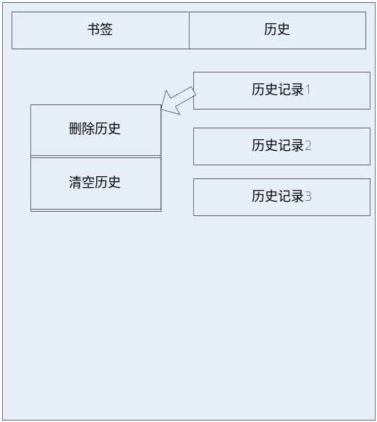
图4.7网页历史管理界面设计图

数据库设计
在上文中提到的4.2.5书签及网页历史记录模块中，使用了数据库，本系统使用的是专为Android开发的轻量级数据库SQLite数据库。
因为本系统数据库要储存书签和网页历史记录数据，其中一个书签包括网页名称和网址两种基本数据，而一条网页历史记录包括网页名称、网址和时间三种数据，所以在本系统的数据库中将设计两个表分别储存书签和网页历史记录。其中书签表有三列，第一列为id，数据类型为INTEGER，为主键；第二列为name，数据类型为TEXT，数据约束不为空；第三列为url，数据类型为TEXT，数据约束不为空。书签表的设计如表4.1所示。
表4.1 书签表结构设计表
字段名称 | 字段描述 | 数据类型 | 数据约束
Id  Name  Url | 书签条目id  书签条目的网页名称  书签条目的网址 | Integer  Text  Text | Primary key  Not null  Not null
当用户点击书签/历史按钮时会显示所有的书签，这时需要从书签表中获取所有的书签并显示出来；当用户点击添加书签按钮时，首先会查询书签表，即查询是否有重复的网址，如果重复则不添加书签并且告知用户，否则就添加书签；当用户修改书签时，就将书签表中书签的网址名称和网址修改为用户想要修改的；当用户想要删除书签时，就把书签表中这个书签删除。
网页历史记录表有四列，第一列为id，数据类型为INTEGER，为主键；第二列为name，数据类型为TEXT，数据约束不为空；第三列为url，数据类型为TEXT，数据约束不为空；第四列为date，数据类型为LONG，数据约束不为空。网页历史记录表的设计如表4.2所示。
表4.2 网页历史记录表结构设计表
字段名称 | 字段描述 | 数据类型 | 数据约束
Id  Name  Url  Date | 网页历史记录id  网页历史的网页名称  网页历史的网址  网页历史的时间 | Integer  Text  Text  Long | Primary key  Not null  Not null  Not null
当系统加载完成一个网页后，就自动向网页历史记录表中添加一条网页历史记录；当用户点击书签/历史按钮时会显示所有的历史记录，这时需要从网页历史记录表中获取所有的记录并显示出来；当用户当用户想要删除单个网页历史记录时，就将表中该历史记录删除；当用户想要清空网页历史记录时，则删除所有记录。

本章小结
本章首先提出了整体设计原则，并根据整体设计原则结合前文介绍的需求分析对本系统所应包含的各个模块进行详细的设计介绍，其中包括启动界面模块设计、网页浏览模块设计、工具栏模块设计、手势控制模块设计、书签和网页历史记录模块设计和数据库设计。通过这些设计将系统的功能设计比较完善的展现出来，为以后的系统实现打下了基础。

系统实现
根据本文前几章对系统的分析与设计，本章将对系统中相关部分的实现情况做出详细的介绍。

启动界面的实现
当用户点击浏览器，浏览器启动时会有两秒钟的动态启动画面，两秒后，进入到浏览器的主界面。其效果图如图5.1所示，流程图如图5.2所示。
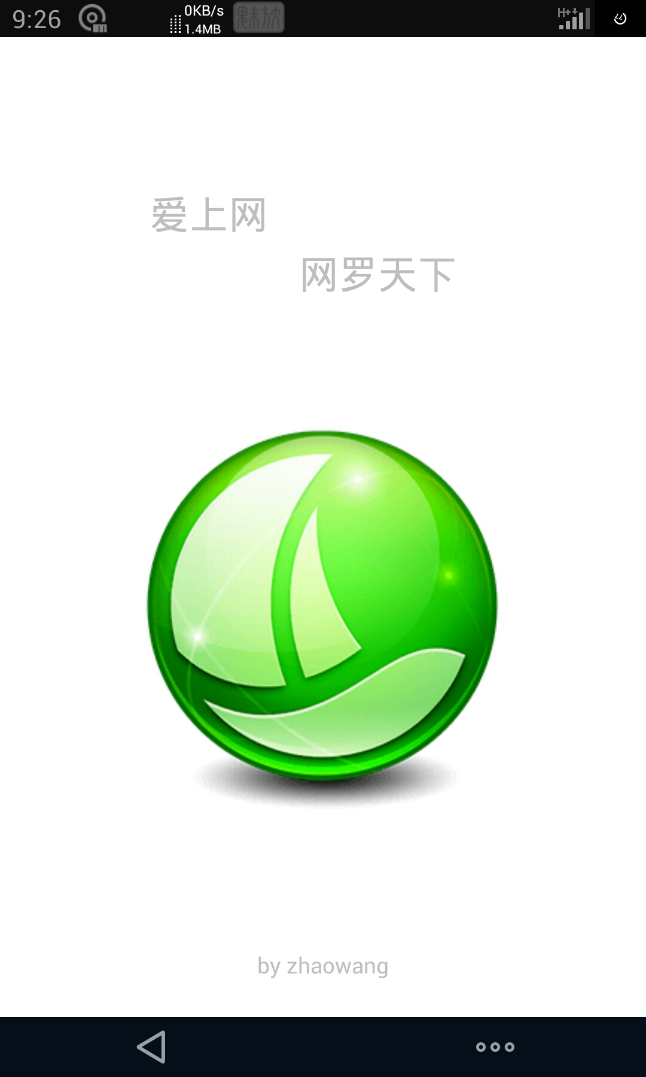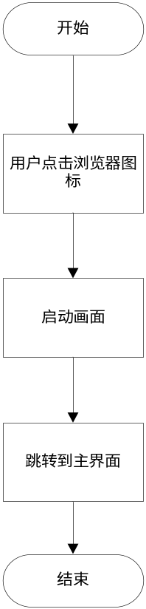
图5.1启动界面效果图 图5.2启动界面流程图
首先是启动画面的绘制。启动界面的实现采用的是Relative Layout相对布局，从上到下分别是三行文本和一行图片。第一行文本为浏览器的名称；第二行文本为浏览器的标语；第三行图片为一个帧动画实现的动态画面；最后一行文本为声明文字。
在启动画面中最主要的就是帧动画的实现，本系统把帧动画需要的图片放在res文件夹下的drawable文件里面，然后配置帧动画需要的布局文件frame_action.xml，在animation-list标签中添加5个标签，分别为帧动画播放需要的5张图片，每个标签设置持续时间为400毫秒。然后将此布局文件作为帧动画的背景来源，在activity中获取到ImageView控件和AnimationDrawable控件的实例实现帧动画，将图片以动态形式显示出来，然后跳转到主界面的activity，关闭实现帧动画activity。

网页显示的实现

主界面的实现
在本系统中，当用户启动系统两秒后就会跳转到主界面。主界面的实现如图5.3所示。
主界面的实现采用的是Relative Layout布局，从上到下依次是顶部网址输入栏、进度条、网页显示区和底部菜单栏，进度条平时都是隐藏的，只有在加载页面时才会显示。
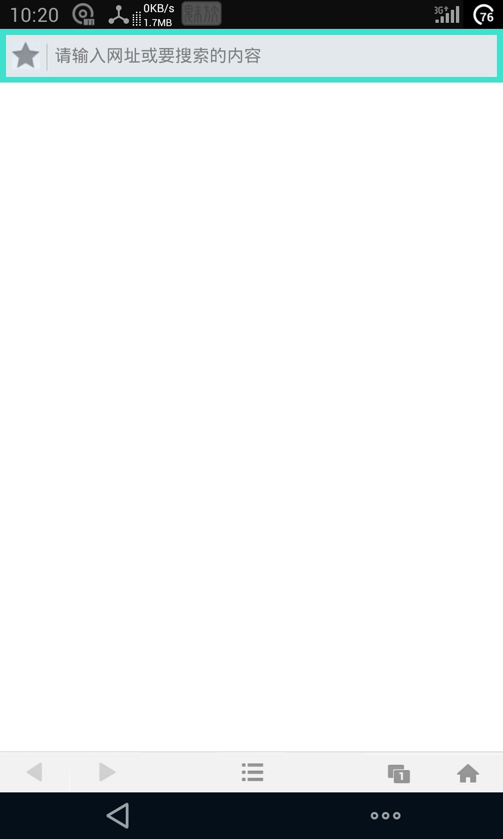
图5.3主界面

网址输入栏的实现
进入到浏览器主界面，会看到网址输入栏，此时网址输入栏不可以输入网址，为主界面的网址输入栏；当用户单击网址输入栏后会变成另一个界面，此时用户可以输入网址，为可以输入网址的网址输入栏界面。其流程图如图5.4所示。
系统对网址输入栏的实现，采用的是Frame Layout帧布局覆盖的方式，两种界面均采用Linear Layout的布局方式，并且上下覆盖。未点击前，主界面的网址输入栏的Linear Layout显示，可输入的网址输入栏的Linear Layout隐藏；当点击之后，主界面的网址输入栏的Linear Layout隐藏，可输入的网址输入栏的Linear Layout显示。其中的核心设置是设置可输入的网址输入栏的Linear Layout的visibility属性为gone。
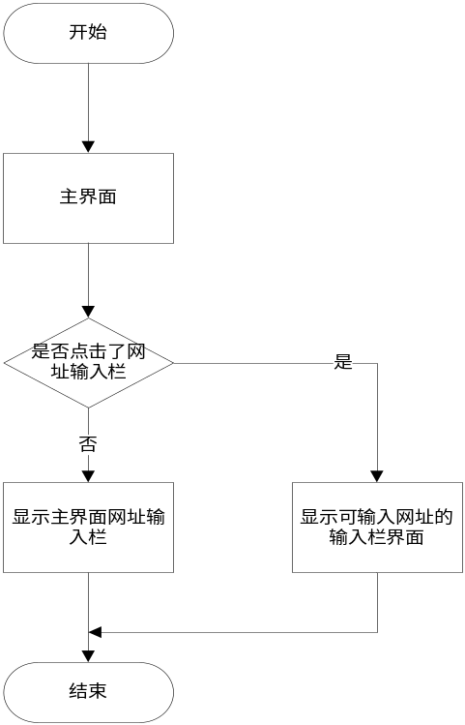
图5.4网址输入栏变化流程图
对于上述功能的具体实现，首先是在MainActivity.java文件中设置一个布尔变量，并给它初始化为false，默认显示第一个Linear Layout。然后对网址输入栏添加点击事件监听。当事件触发后，就将布尔变量设为true，显示第二个Linear Layout。
当用户输入网址，系统首先会对网址检测是否有网址匹配，当有网址匹配时，则弹出匹配网址的下拉菜单，点击提示的网址选项，网址输入栏中会自动出现该网址，网址输入栏右侧取消按钮就会变成进入按钮；当没有网址匹配时，系统会检测输入的网址是否合法，如果和法，取消按钮就会变成进入按钮，点击进入按钮，就可以加载指定页面。其流程图如图5.5所示。
对于自动补全网址功能的实现，网址输入栏使用的是AutoCompleteTextView控件，其中将其属性设置为android:completionThreshold="1"，即输入一个字符就开始提供自动补全功能。需要给AutoCompleteTextView创建一个ArrayAdapter，封装提示文本数组，然后再给AutoCompleteTextView控件设置Adapter即可。
系统为了方便用户进行网址的输入，对网址输入栏添加了监听事件，当点击网址输入栏时，默认选中全部文本内容，以便用户再次进行输入。如图5.6所示。
这个功能的具体实现是为网址输入栏添加监听事件，当点击网址输入栏时就默认选中全部文本。
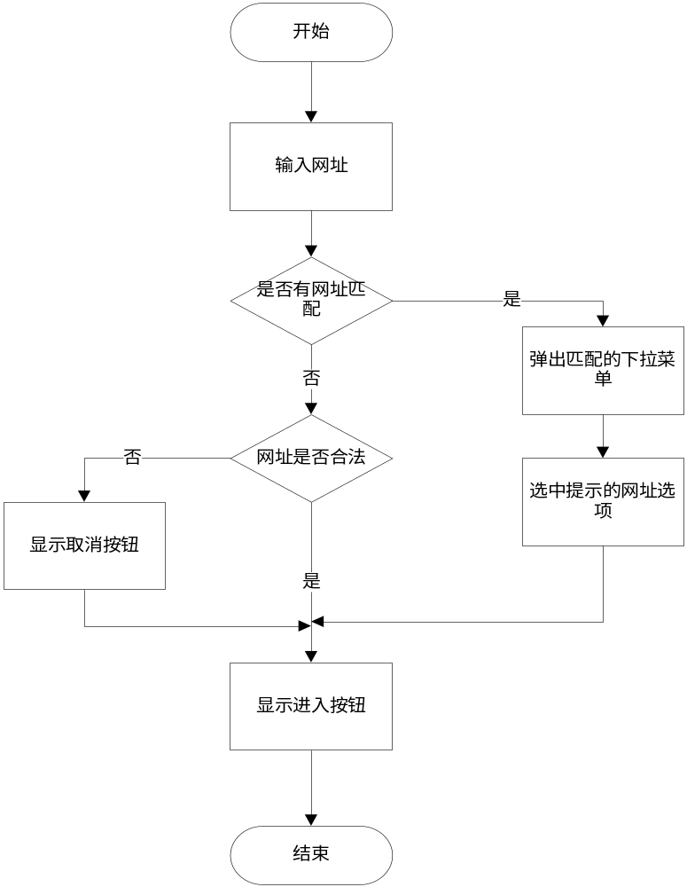
图5.5 网址合法检测流程图
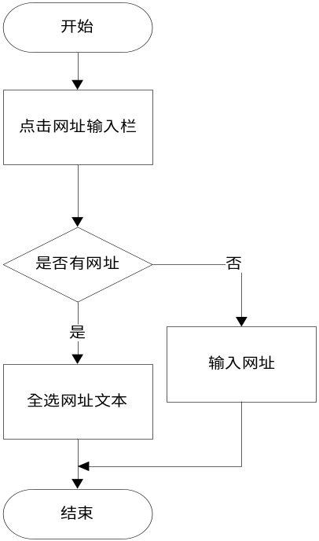
图5.6 全选文本流程图
系统又为网址输入栏添加了长按手势的监听，提供了剪切、复制、粘贴、全选、全部复制等功能，如图5.7所示。
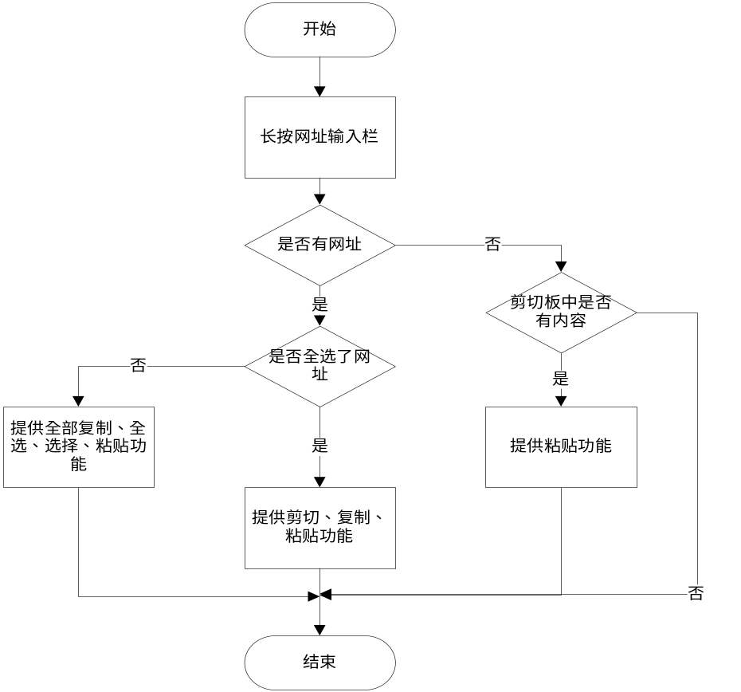
图 5.7 网址栏长按功能流程图

网页显示的实现
当用户在网址输入栏中输入内容，首先判断网址是否有网络前缀，即使用startsWith()函数判断网址是否是以http://或者https://这样的网络前缀开头，如果没有，就为网址默认加上http://网络前缀。然后判断网址是否合法，即使用URLUtil.isNetworkUrl(String url)和URLUtil.isValidUrl(String url)函数来判断网址是否和法，当网址合法时，取消按钮变为进入按钮，点击进入按钮，浏览器会加载网址页面。其流程图如图5.8所示。在Android中内置了webkit内核浏览器，在SDK中封装为WebView组件。网页显示的功能则直接使用WebView组件加载页面。这里需要注意的是要使用本系统的WebView加载页面，而不是使用手机自带的浏览器打开页面，必须要重写WebViewClient中的shouldOverrideUrlLoading(WebView view,String url)方法。核心代码如下：
private class OwnerWebView extends WebViewClient{
@Override
public boolean shouldOverrideUrlLoading(WebView view, String url) {
return false;}
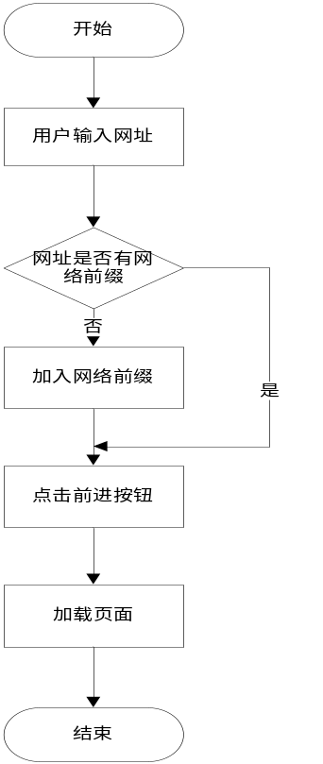
图5.8 加载页面流程图
本系统为了用户有更好的用户体验，又在网页加载时添加了进度条功能。当加载页面时，不断刷新进度条，当页面加载完成后隐藏进度条。如图5.9所示。
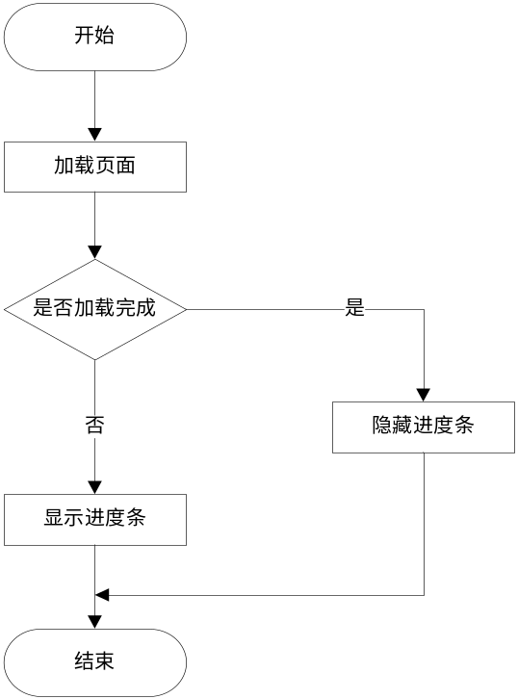
图5.9 进度条加载图
页面加载完成后，自动隐藏网址输入栏，让界面更加简洁、美观。具体实现方法是重写onPageFinished方法，将网址栏隐藏。
因为浏览器打开网页的速度受到网络速度的影响，当网页有许多图片时，即使网络速度较快，打开网页的速度也比较慢，为了提供给用户更流畅的网页浏览体验，本系统采用了一个方法，即是在加载网页时首先阻塞图片的下载，以便快速打开网页，提供给用户极速的体验，当页面加载完成后，再加载页面的图片，使浏览网页更为快速。其流程图如图5.10所示。
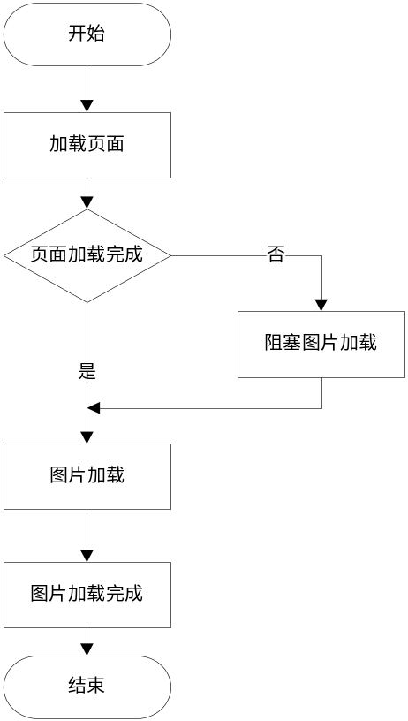
图5.10 打开网页流程图

菜单栏的实现
本系统为了方便用户的使用，在屏幕底部设置了菜单栏。菜单栏的实现采用了Relative Layout相对布局，一共有5个按钮，从左到右依次是向前翻页按钮、向后翻页按钮、工具栏按钮、窗口按钮和返回主页按钮。
其中对于向前翻页和向后翻页按钮，当其不可用的时候显示浅色，当其能够向前或者向后翻页的时候按钮就会变成暗色。
这个功能的具体实现是对向前翻页、向后翻页按钮的背景使用xml文件控制，在xml文件中使用selector标签，当按钮不可用时，显示淡色背景图片；当按钮可用时，显示暗色背景图片。
首先在MainActivity.java文件中将两个按钮默认设置成不可用，然后根据是否可以向前或者向后翻页设置按钮的状态，如果当前网页前面还有网页，则向前翻页按钮可用，将其显示为暗色背景图片，否则将其显示成浅色图片；如果当前网页后面还有网页，则向后翻页按钮可用，将其显示为暗背景图片，否则将其显示为浅色背景图片。其流程图如图5.11所示。
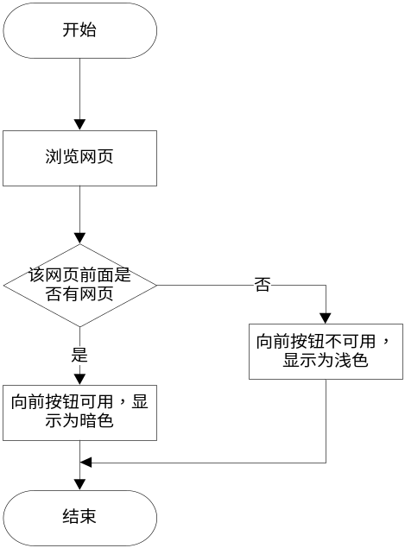
图5.11 向前按钮流程图
对于返回主页按钮的实现，对其添加监听事件，当点击按钮时，就会跳转到主页。
对于菜单栏中的工具栏按钮的实现，对其添加监听，当点击按钮时，就会弹出工具栏窗口。流程图如图5.12所示。
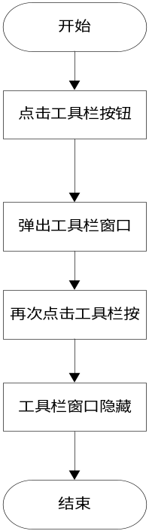
图 5.12工具栏流程图

5.3网页手势控制的实现
为了给用户提供更加简单、便捷的网页浏览体验，系统为网页设置了手势控制的功能。用户在屏幕上单指向左滑动时，如果当前网页前面有网页则可以向前翻页，否则提示当前网页为最前一页，不能翻页；用户在屏幕上单指向右滑动时，如果当前网页后面有网页则可以向后翻页，否则提示当前网页为最后一页，不能翻页；用户在屏幕上双指滑动页面时，计算两个手指之间的距离，如果两指之间距离变小，则缩小页面；如果两指之间的距离变大，则放大界面。流程图如图5.13所示。
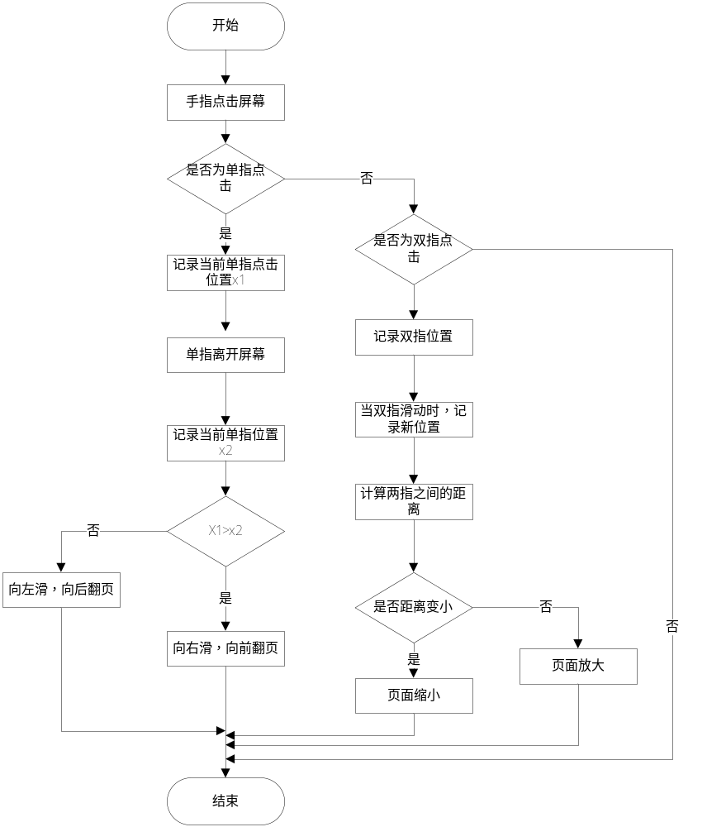 5.13 手势控制流程图

5.4工具栏的实现
本系统工具栏为系统提供各种实用的工具，具体如下图5.14所示。当用户点击工具栏按钮时，就会弹出工具栏窗口。工具栏一共有三个选项，分别是常用、设置、其他。对于工具栏弹出窗口的实现，系统使用了一个PopUpWindow控件，然后用LayoutInflater接受布局，采用了TabHost，添加了三个tab。
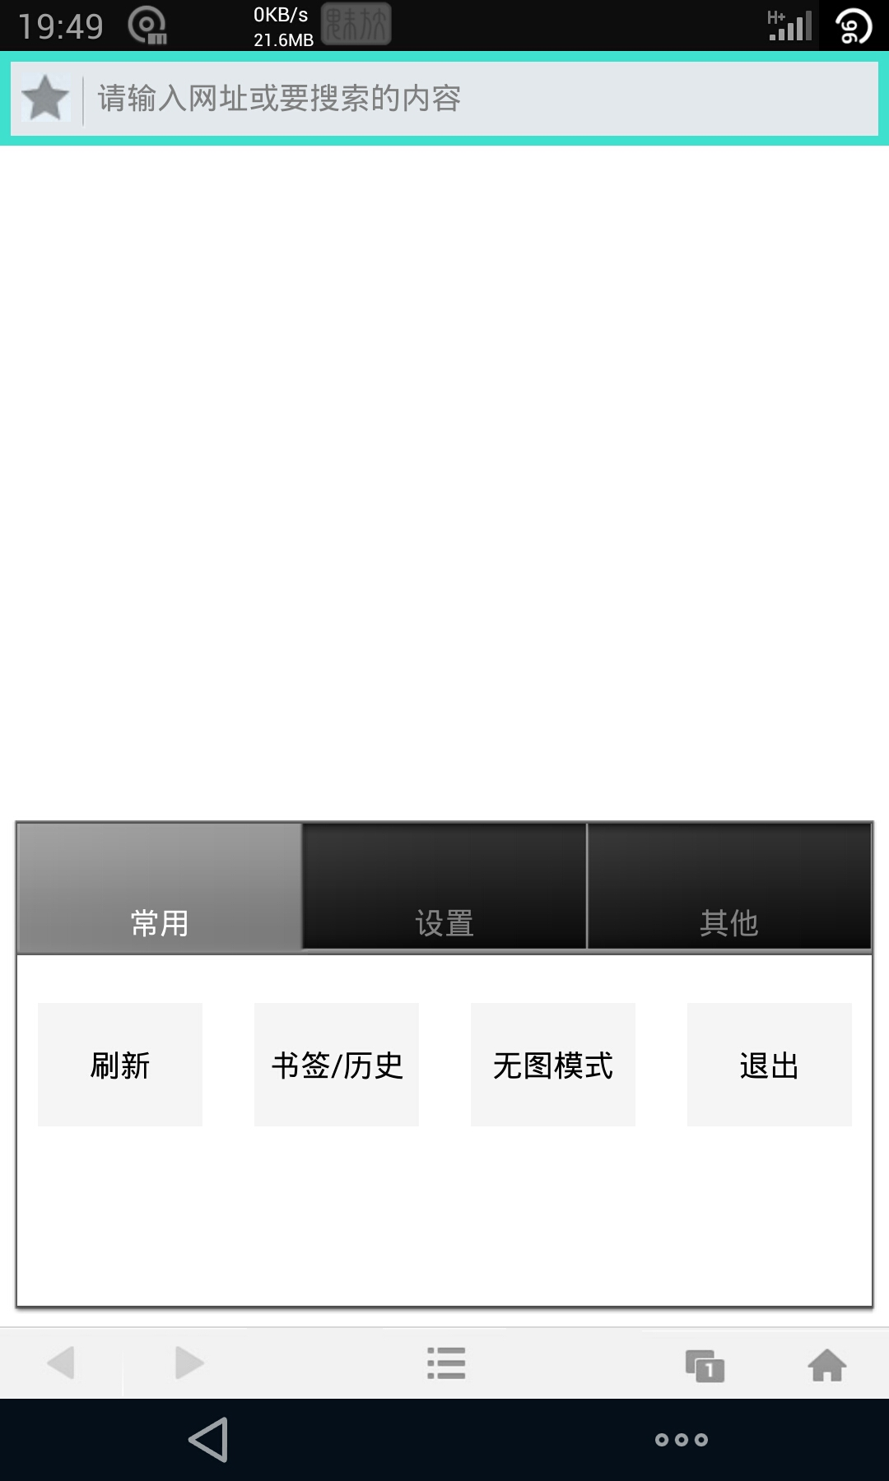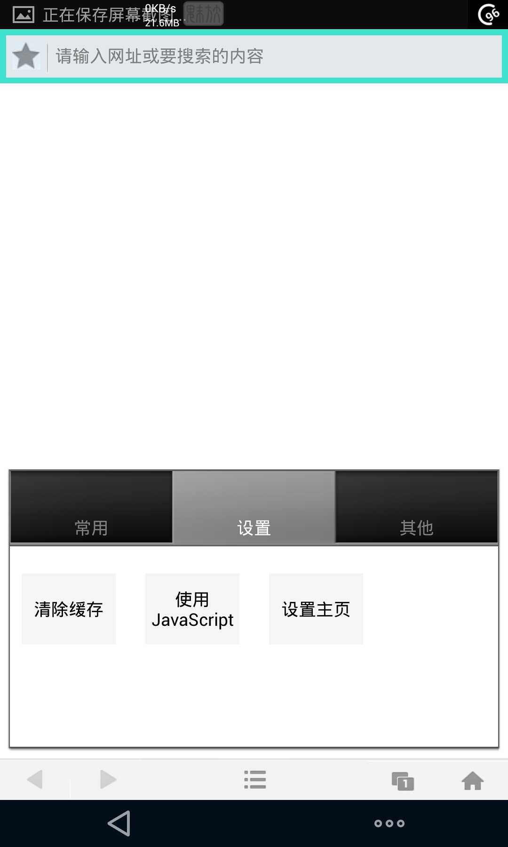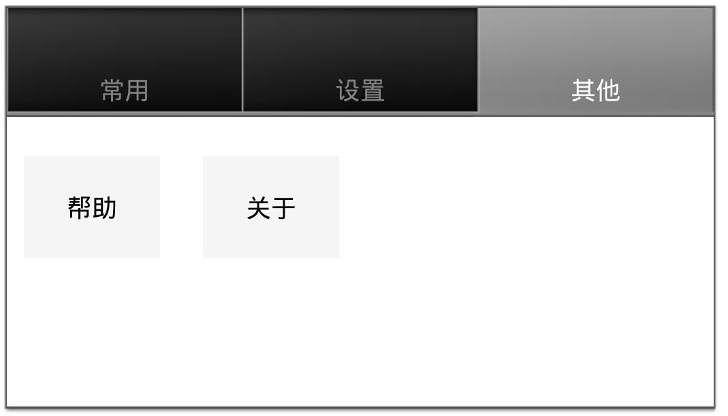
图5.14 工具栏
当用户点击刷新按钮时，就会刷新页面，具体实现是为刷新按钮添加监听，事件发生后，执行loadurl(String url)重新加载页面。
当用户点击书签/历史按钮时就会跳转到书签和网页历史记录页面，具体实现是为按钮添加监听，当事件发生后从主界面的Activity跳转到书签和网页历史记录的界面的Activity，关键语句如下：
startActivityForResult(new Intent(MainActivity.this,FavAndHisActivity.class),0)；
当用户点击无图模式按钮，会弹出对话框询问用户是否将网页浏览模式设置为无图，点击确认按钮设置成功，点击取消按钮取消操作。如图5.15所示。
具体实现是为按钮添加点击事件监听，当事件发生时，弹出对话框，当点击确认按钮时，设置WebView属性。关键语句如下：
webHolder.getSettings().setBlockNetworkImage(true);
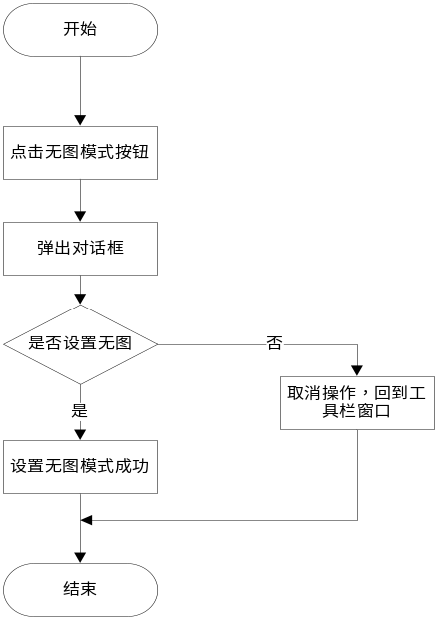
图5.15 设置无图模式流程图
当用户点击退出按钮，会弹出对话框询问用户是否退出系统，点击确认按钮退出系统，点击取消按钮，取消操作。如下图5.16所示。
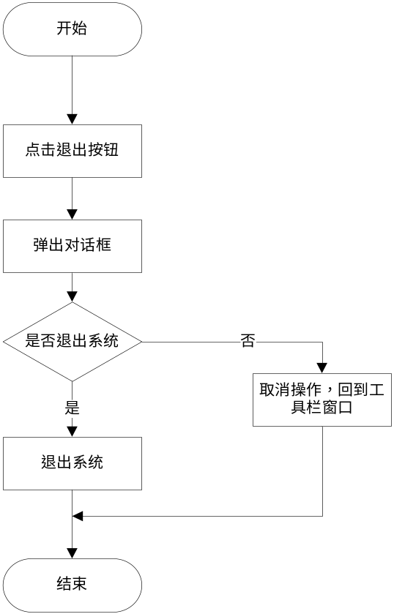
图5.16退出系统流程图
具体实现是为按钮添加点击事件监听，当事件发生时，弹出对话框，点击确认按钮时，退出系统；点击取消按钮，取消操作。
当用户点击使用JavaScript按钮，会弹出对话框询问用户是否使用JavaScript，点击确认按钮使用JavaScript，点击取消按钮取消操作。如图5.17所示。
具体实现是为按钮添加点击事件监听，当事件发生时，弹出对话框，当用户点击使用按钮时，设置WebView属性，可以使用JavaScript；当用户点击禁用按钮时，设置WebView属性，禁止使用JavaScript。关键语句如下。
this.settings.setJavaScriptEnabled(true);
this.settings.setJavaScriptEnabled(false);
当用户点击设置主页按钮，会弹出对话框让用户设置自己的主页，在对话框中填写主页名称和网址，点击确认按钮设置成功，点击取消按钮取消操作。如图5.18所示。
具体实现是为按钮添加点击事件监听，当事件发生时，弹出对话框，设置主页的名称和网址，点击确认按钮时，设置成功，点击取消按钮取消操作。
当用户点击清除缓存按钮，会弹出对话框询问用户是否清除缓存，点击确认按钮清除缓存，点击取消按钮取消操作。如图5.19所示。
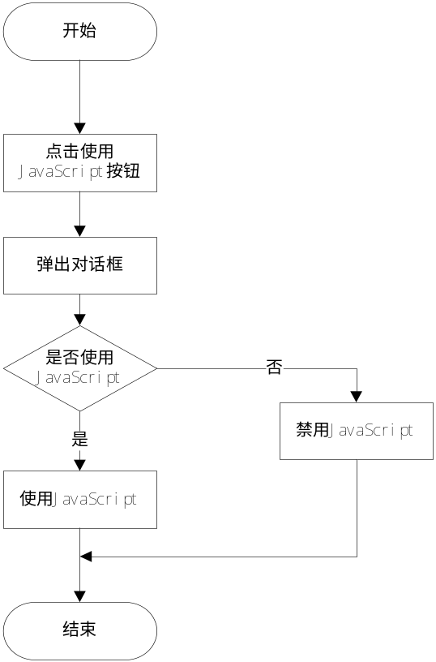
图5.17 使用JavaScript流程图
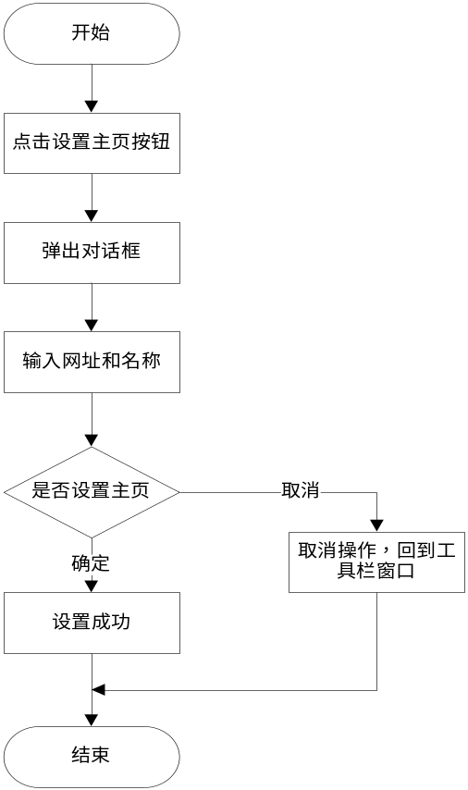
图5.18设置主页流程图
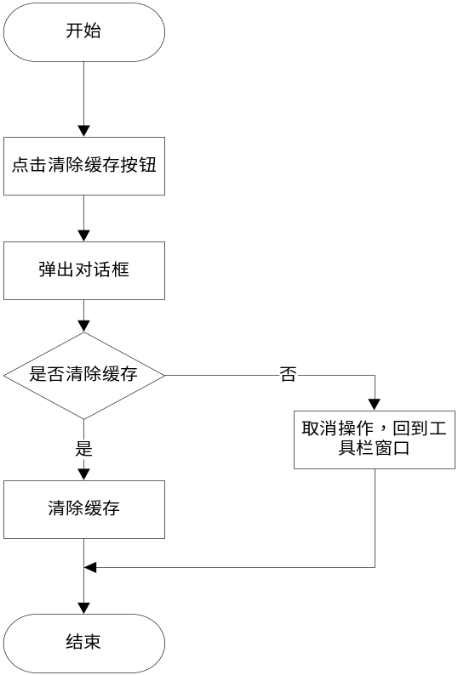
图5.19 清除缓存流程图
具体实现是为按钮添加点击事件监听，当事件发生时，弹出对话框，当点击确认按钮时，清除缓存。
当用户点击帮助按钮，会跳转到本地的帮助页面，给用户提供一些帮助。
当用户点击关于按钮，会跳转到本地的关于界面，给用户介绍一些关于本系统的信息。

5.5书签和网页历史记录的实现
书签和网页历史记录时手机浏览器必备的基本功能。在本系统中点击工具栏中书签/历史按钮就会跳转到书签和网页历史记录界面。如图5.20，5.21所示。
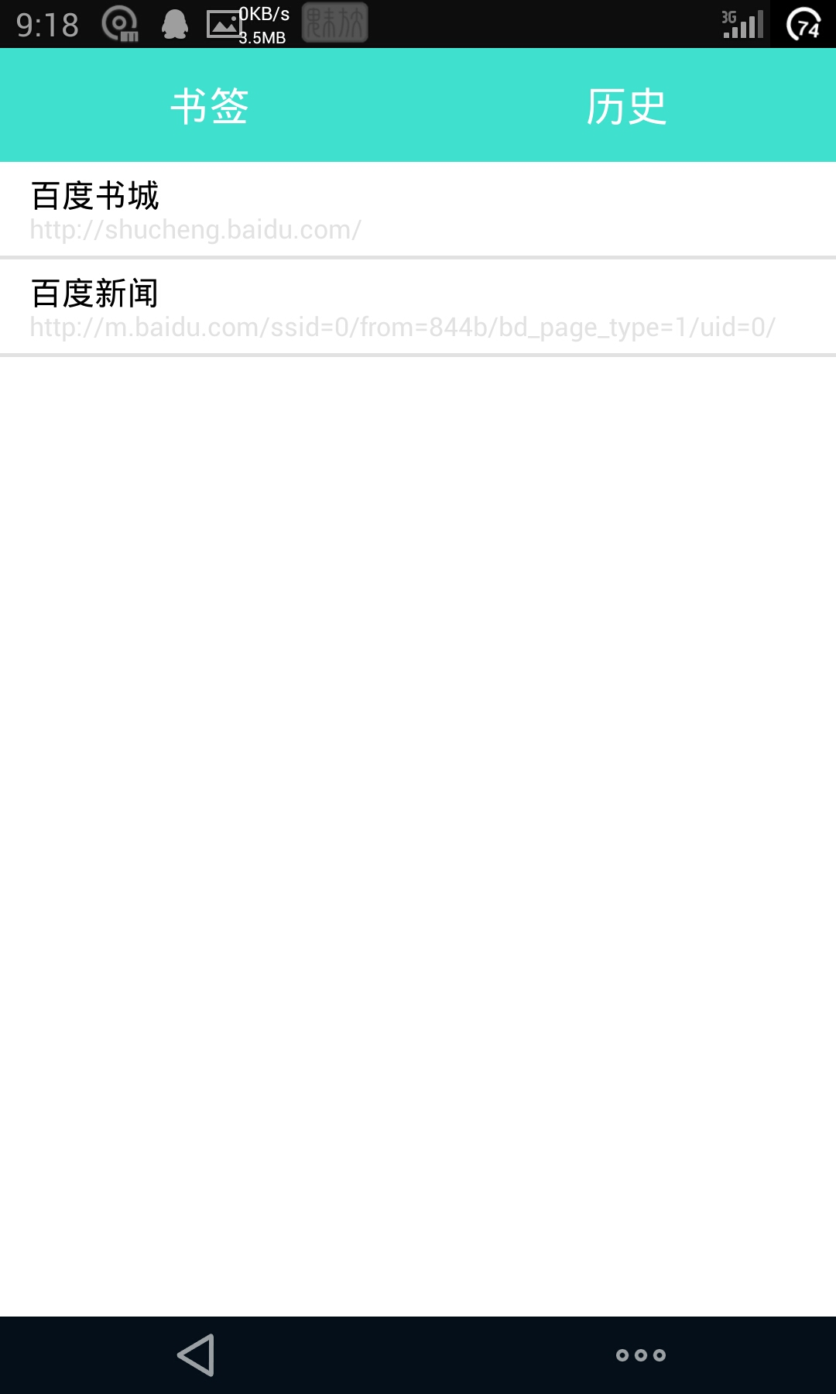 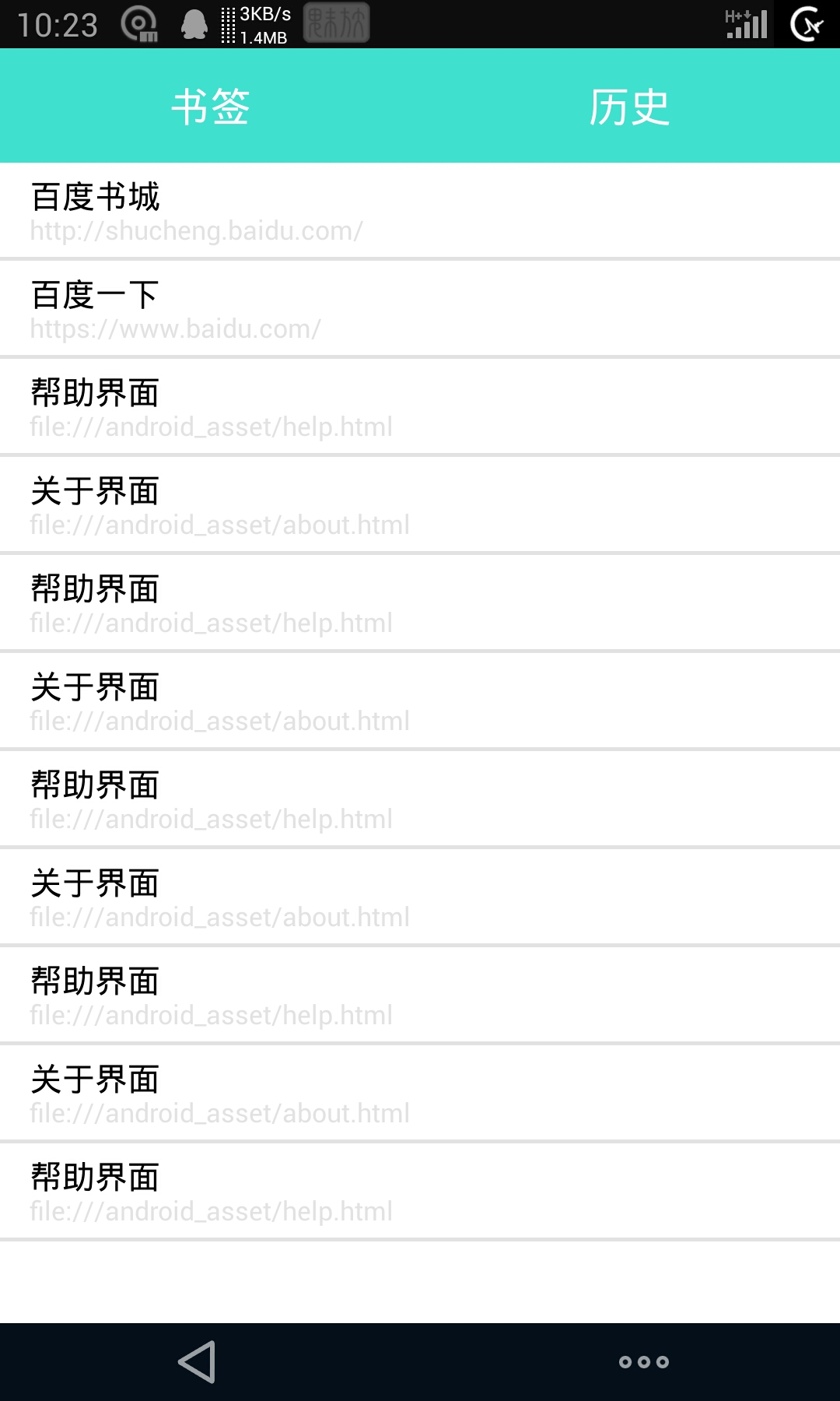 图5.20 书签效果图图 5.21网页历史记录效果图
如上图所示的界面的实现是采用Relative Layout布局，首部是一个Linear Layout，其中包括两个TextView，分别显示书签和历史。书签和历史条目的显示采用Frame Layout帧布局，其中两个ListView互相覆盖，默认书签ListView显示，历史ListView隐藏。当点击历史时，历史ListView显示，书签ListView隐藏。
在书签的功能中，单击网址输入栏左边的添加书签按钮，就会将当前页面添加为书签。首先在添加书签时，会检查在书签数据表中有没有相同的网址，如果有，则不能添加书签。其流程图如图5.22所示。
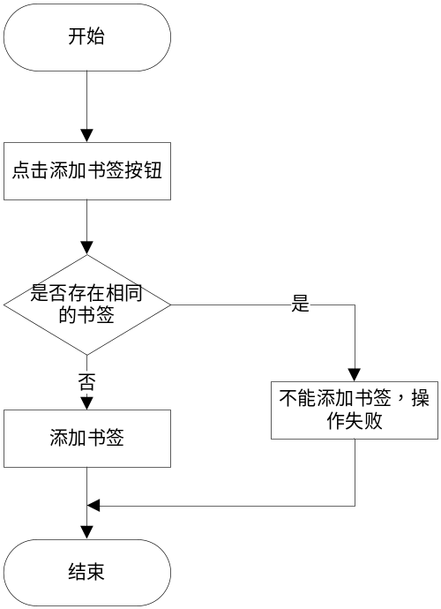
图5.22添加书签流程图
在书签和网页历史记录页面中当用户长按书签条目时，会出现弹窗，提供书签的管理功能，其中对于书签的管理有两个功能，分别是修改书签和删除书签，当用户点击修改书签按钮时，会弹出修改书签对话框，用户输入修改后的书签名称和网址，点击确认按钮修改书签成功，点击取消按钮取消操作，返回到书签界面；当用户点击删除书签按钮时，会弹出删除书签对话框，点击确认按钮删除书签，点击取消按钮取消操作回到书签界面；用户点击书签条目会自动跳转到书签保存的网页页面。其流程图如图5.21所示。
系统书签管理功能窗口弹出的实现采用的是PopupWindow控件，根据用户点击的书签条目不同，窗体弹出的位置也不同，并且还为窗体设置了圆角的样式，使界面更加美观。当用户点击确认修改书签按钮时，就将书签表中该书签修改，当用户点击确认删除书签按钮时，就将书签表中该书签删除。
对于网页历史记录的功能，本系统实现的是当加载完网页时，自动添加网页历史记录。
在书签和网页历史记录页面中当用户长按网页历史条目时，会出现弹窗，提供网页历史的管理功能，其中对于网页历史的管理有两个功能，分别是删除历史和清空历史，当用户点击删除历史按钮时，会弹出删除历史对话框，点击确认按钮删除历史成功，点击取消按钮取消操作，返回到网页历史记录界面；当用户点击清空历史按钮时，会弹出清空历史对话框，点击确认按钮清空开始，点击取消按钮取消操作回到网页历史记录界面；用户点击网页历史记录条目会自动跳转到历史记录保存的网页页面。其流程图如图5.23所示
书签和网页历史记录功能的实现，采用的是SQLite数据库的增删改查功能。核心代码如下：
public boolean addFavorite(final String name, final String url) {}
public boolean deleteFavorite(final String id){}
public boolean modifyFavorite(final String id, final String name, final String url){}
public Cursor getAllFavorites(){}
public boolean addHistory(final String name, final String url, final long date){}
public boolean deleteHistory(final String id){}
public boolean deleteAllHistory(){}
public Cursor getAllHistories(){}

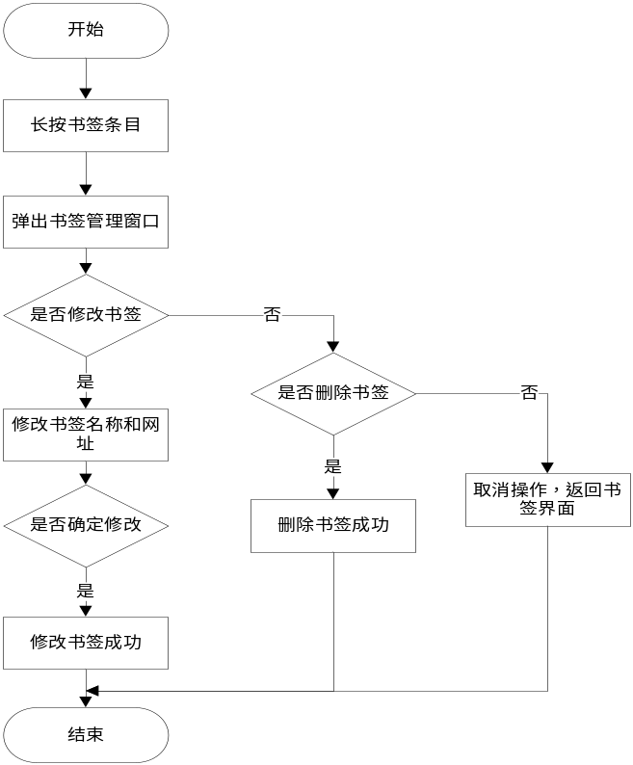
图 5.22 书签管理流程图
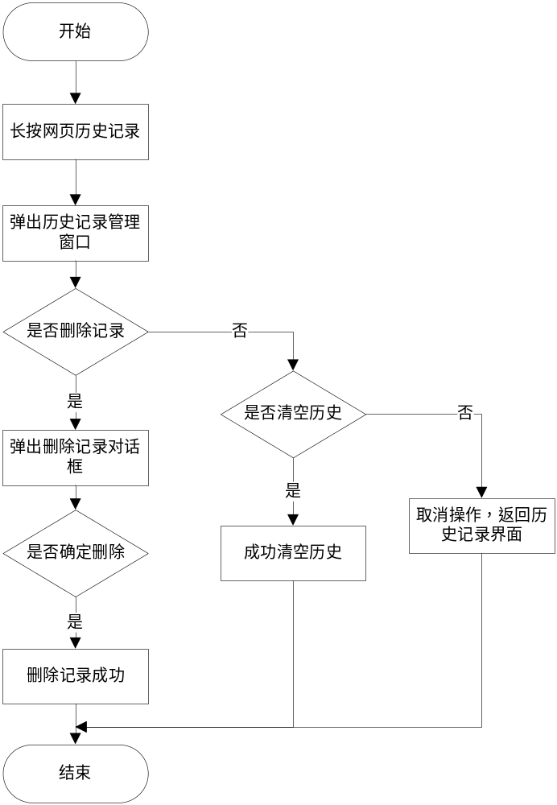
图 5.23 历史记录管理流程图

5.6本章小结
本章介绍了本浏览器系统，在基于Android操作系统下是如何实现的。包括启动界面、主页面、网址输入栏、页面显示区、底部菜单栏、工具栏、手势控制和书签以及网页历史记录管理等各个页面模块的布局实现。
通过本章，我们可以清楚的看见本系统基本实现了前文所提出的需求分析。

系统测试
软件测试是使用人工操作或者软件自动运行的方式来检验软件在投入实际运营之前，是否还存在可以避免的错误，因此，需要尽可能全面地对软件进行测试。目前软件测试仍然是保证软件质量的关键步骤，这种分析也能帮助测试人员设计出有针对性的测试方法，改善测试的效率和有效性^{[21]}。而且即便是没有发现错误的测试也是有价值的，完整的测试是评定软件质量的一种方法。
软件测试是有层次的有步骤的一个缜密的过程，其流程图如图6.1所示。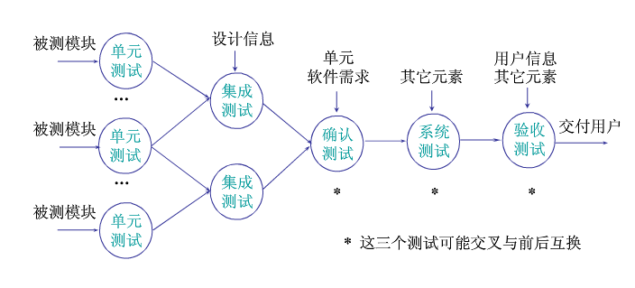
图6.1 软件测试流程图
对于本系统来说可简单分为三个部分^{[22]}：
(1) 单元测试，针对每个小模块进行测试，以确保模块能够和正常运行。
(2) 集成测试，在单元测试已经完成的情况下，将各个小模块结合在一起进行集成测试。集成测试的主要任务是为了检测各个模块在调用的过程中是否存在问题，也就是测试是否存在结构性问题并排除模块间接口错误、全局数据结构错误、模块中某些遗漏的错误，以使系统能够全部或者部分地运行起来。
(3) 系统测试，系统测试是将经过了集成测试的软件与系统其它部分结合在一起进行测试，目的是通过测试发现是否需求分析中的功能相符。
由于本系统是一个相对来讲比较小的手机浏览器系统，因此，本文只介绍两种测试，即单元测试和系统测试，其中集成测试会通过用例的的方式来进行测试记录。

单元测试
单元测试是在软件开发过程中要进行的最低级别的测试活动，是指将软件最小可测单元进行测试。在单元测试活动中，软件的独立单元将在与程序的其他部分相隔离的情况下进行测试。
在Android开发项目中，经常会测试，但是如果每次需要进行测试的时候都运行模拟器，会浪费时间，使得工作效率降低，所以如果项目中有用到测试数据的时候，可以先进行单元测试，如果可以正常输出数据了，然后再到UI中执行，这样会提高一些时间，从而提高工作效率。

集成测试
集成测试^{[23]}，是在单元测试的基础上，测试在将所有的软件单元按照概要设计规格说明的要求组装成模块、子系统或系统的过程中各部分工作是否达到或实现相应技术指标及要求的活动，也叫组装测试或联合测试。集成测试应该考虑以下问题有：数据在模块接口之间穿越时是否会丢失；各个子功能组合起来，能否达到预计要求的父功能；模块之间是否会有不良的影响；单个模块中的误差是否会在其他模块中进行放大。合理地组织集成测试，直接影响到模块测试用例的形式、所用测试工具的类型、模块编号和测试的次序、生成测试用例和调试的费用。
对于Android来说，Android集成测试主要是在单元测试的基础上测试接口访问或者异步任务是否正确。因此将集成测试和系统测试归结在一起完成本系统的最终测试。

系统测试
系统测试是将已经确认的软件、计算机硬件、外设、网络等其他元素结合在一起，进行信息系统的各种组装测试和确认测试，其目的是通过与系统的需求相比较，发现所开发的系统与用户需求不符或矛盾的地方。
在本系统测试的过程中主要关注以下两点；
(1) 功能测试。此部分检验系统功能是否完整，也就是是否完成了在软件开发前所进行的系统需求分析中所应包含的模块与功能。
(2) 健壮性测试。主要检测当用户不正当操作时，系统的容错能力和自动修改能力。
下面将分步骤对本系统的各项可能存在的操作进行检测，如表6.1所示。
表 6.1 系统测试点击事件记录
操作名称 | 操作流程 | 操作结果和输出
输入网址 | 点击网址输入栏，输入网址 | 输入网址后，“取消”按钮变成“进入”按钮，满足要求。
进入网页 | 点击进入按钮，进入网页 | 点击按钮后，开始加载页面，满足要求。
续表 6.1 系统测试点击事件记录
操作名称 | 操作流程 | 操作结果和输出
向前翻页 | 点击向前翻页按钮 | 能够向前翻页，满足要求。
向后翻页 | 点击向后翻页按钮 | 能够向后翻页，满足要求。
弹出工具栏 | 点击工具栏按钮 | 能都弹出工具栏，满足要求。
返回主页 | 点击返回主页按钮 | 能够返回用户设置的主页，满足要求。
刷新页面 | 点击工具栏中刷新按钮 | 能够刷新页面，满足要求。
查看书签、历史 | 点击工具栏中书签/历史按钮 | 能够跳转到书签和历史记录页面，满足要求。
设置无图 | 点击工具栏中无图模式按钮 | 能够将浏览网页模式设置为无图，满足要求。
清除缓存 | 点击工具栏中清除缓存按钮 | 能够将浏览器缓存清除，满足要求。
设置JavaScript | 点击工具栏中设置JavaScript按钮 | 弹出窗体让用户选择是否使用JavaScript，选择使用，则浏览网页时使用JavaScript否则不使用，满足要求。
设置主页 | 点击工具栏中设置主页按钮 | 弹出窗体让用户输入主页的名称和网址，输入完成后设置成功，满足要求。
帮助 | 点击工具栏中帮助安妮 | 跳转到帮助页面，满足要求。
关于 | 点击工具栏中关于按钮 | 跳转到关于页面，满足要求。
添加书签 | 点击添加书签按钮 | 会将当前页面添加到书签列表中，满足要求。
修改书签 | 长按书签条目，点击修改书签按钮，弹出窗体让用户输入新书签的名称和网址。 | 输入完成后，修改书签成功，满足要求。
删除书签 | 长按书签条目，点击删除书签按钮 | 书签成功删除，满足要求。
删除单个历史记录 | 长按历史记录条目，点击删除历史按钮 | 成功删除单个历史记录，满足要求。
退出系统 | 点击工具栏中退出按钮 | 成功退出系统，满足要求。
清空网页历史记录 | 长按历史记录条目，点击清空历史按钮 | 成功清空历史，满足要求
由表6.1可知，本系统完成了所有点击事件的功能需求，除了上述点击事件的需求以外，本系统还需测试其他一些非点击事件的功能是否也同样达到了需求，如表6.2所示。
表 6.2 系统测试非点击事件记录
操作名称 | 操作结果和输出
进度条显示 | 当加载网页时，会显示进度条，加载完成时隐藏进度条，满足要求。
添加历史记录 | 页面记载完成后，自动添加网页历史记录，满足要求。
网页浏览 | 从点击要浏览的网页到网页显示需要2秒时间，基本满足要求。
弹出、隐藏网址输入栏 | 划到顶部显示网址输入栏，划到其他部分隐藏网址输入栏，满足要求
启动软件 | 展现启动画面，2秒后跳到主界面，满足要求
滑动翻页 | 向左滑动向前翻页，向右滑动向后翻页，满足要求。
由上述两个表格的详细测试，我们可以得出结论，即本系统基本满足了需求分析中所有的需求，并没有接口的错误以及在Android操作系统的运行环境下，没有无法兼容这样的错误。

本章小结
本章主要介绍了软件测试的知识和对系统进行测试的信息。随着系统的开发，分别系统进行了单元测试、集成测试和系统测试。其中重点进行了系统测试，并按照用例的方法，将相关测试分为点击事件和非点击事件通过表格方式进行了展示，清晰的观察到了系统的测试过程和实现的功能。

结 论

本文工作总结
本文采用用例建模的方式获取系统功能需求，并根据实际情况补充了非功能性需求。在充分考虑了系统的合理性、规范性和实用性的前提下，对系统进行了总体设计。然后对系统各部分进行了详细的设计。根据实际情况解决了开发中所遇到的难题，并对各个模块进行了实现。最后通过测试检验了系统的功能实现情况和运行效果。
本文的工作主要包括下面几个方面：
(1) 首先介绍本组件，分别是活动(Activity)、服务(Service)、广播接收者了Android的系统架构。之后介绍了Android应用的四大基本组件活动(Activity)、服务(Service)、广播接收者(Broadcast Receiver)以及内容提供者(Content Provider)。之后又对Android的intent进行了介绍，因为intent是各个组件之间的桥梁，将各个组件连接在一起。在本章最后还对本系统中所涉及的API以及几种布局和SQLite数据库进行了介绍。
(2) 之后介绍了系统的实现目标、运行环境和开发环境。然后分析了系统的功能性需求，并对需求进行了补充，同时还提出了本系统的非功能性需求。从而对系统的整体需求有了完整的了解。
- 提出了整体设计原则，并根据整体设计原则结合前文介绍的需求分析对本系统所应包含的部分进行了相关的设计介绍，包括启动界面的设计、主界面的设计、网址输入栏的设计、网页显示区的设计、网页手势控制的设计、底部菜单栏的设计、工具栏的设计、书签以及网页实力记录的设计和数据库的设计。
(4) 在系统实现部分，本文对启动界面、主页面、网址输入栏、页面显示区、网页手势控制、底部菜单栏、工具栏和书签以及网页历史记录管理等各个页面模块的布局实现。
(5) 通过测试，验证了系统功能实现的正确性和有效性。

进一步展望
在科技迅速发展的今天，移动应用日新月异，手机浏览器的发展也非常迅速。本次课题基于Android平台的手机浏览器的设计与实现基本完成了预期的目标，但是还有一些功能因为时间不够和本人能力的不足，没有能够实现。例如，手机浏览器多窗口的功能没能够实现，还有就是系统界面还可以优化。对于这些没有完成或者没有完成好的功能深表遗憾，在今后的研究生学习中，我会不断学习相关技术，不断优化本系统，争取不留遗憾。

参考文献
- 杨丰盛. Android应用开发揭秘[M]. 北京：机械工业出版社, 2010.
- 张立国. Android移动开发入门与进阶[M]. 北京: 人民邮电出版社, 2009.
- 孙更新, 邵长恒, 宾晟等. Android从入门到精通[M]. 北京: 电子工业出版社, 2011.
- 王建. 手机浏览器的发展趋势[J]. 中国电信业, 2012,6(3)：10-15.
- 陈永东. 手机浏览器市场的现在与未来[J]. 软件工程师,2010,(1)：38-40.
- 胡伟. Android系统架构及其驱动研究[J]. 广州广播电视大学学报, 2010,10(4): 96-112.
- 苗春义. Java项目开发全程实录[M]. 北京: 清华大学出版社, 2008.
- 吴亚峰, 于兴复. Android应用开发完全自学手册[M]. 北京: 人民邮电出版社, 2012.
- Ed Burnett. Hello. Android:Introducing Google’s Mobile Development Platform[J]. PRAGMATIC BOOKSHELF, 2010, (7):10-11.
- Eric J.Braucle等.Software Design From Programming to Architecture[M]. Beijing:Publishing House of Electronics Industry, 2007.
- 孙宏明. Android 手机程序设计入门、应用到精通[M]. 北京: 中国水利水电出版社, 2012.
- 孟晓龙. Win7系统下Android开发平台的搭建[J]. 科协论坛. 2011,(8):72-73.
- Rick Roger, John Lombardo. Android Application Development[M]. O’Reilly Media,Inc, 2009.
- 刘志成. Java程序设计实例教程[M]. 北京: 人民邮电出版社,2010:204-218.
- 余志龙, 陈昱勋, 郑名杰, 陈小凤, 郭秩均. Google Android SDK开发范例大全[M]. 北京:人民邮电出版社, 2009.
- 姚昱旻, 刘卫国. Android的架构与应用开发[J]. 计算机系统应用, 2008, 17(11): 110-112.
- Reto Meier. Professional Android 2 Application Development[M]. UK: Wrox, 2010.
- 韩超, 梁泉. Android系统原理及开发要点详解[M]. 北京:电子工业出版社, 2013.
- Enck Willian, McDaniel.P. Understanding Android Security[J]. Security&Privacy, IEEE2009,7(1):50-55.
- [美]Damon Oehlman, Sebastien Blanc, 张龙译. Android Web应用高级编程[M]. 北京:清华大学出版社, 2012.
- 王珊, 萨师煊. 数据库系统概论[M]. 北京:高等教育出版社, 2014.
22. Ron Patton. Software Testing, Second Edition[M].北京：机械工业出版社, 2010.
23. 张斌，郭军. 软件工程及应用[M]. 沈阳:东北大学出版社, 2007.

致 谢

在此毕业设计论文完成之际，谨向我的指导教师张君老师致以衷心的感谢。在毕业设计的完成过程中，所有的研究工作，包括论文的选题，实现到论文的写作、修改等工作都是在张君老师的指导下完成的。张君老师认真负责的工作态度，严谨的治学精神和渊博的学识都使我受益匪浅。
在此我还要对我的室友们、同班同学以及老师表示特别感谢，在四年的大学学习生活中，他们在很多方面给予我很大的帮助和宝贵的支持。
最后，我衷心的向评阅本论文的老师表示感谢，感谢你们付出的辛勤劳动。

